

**Plan Estratégico Tecnologías de la Información y las Comunicaciones – PETIC**

**2023 - 2026**



**INSTITUTO NACIONAL PARA SORDOS – INSOR**

**Geovani Andrés Meléndres Guerrero**

Director General

**Néstor Julián Rosas**

Secretario General

**Helena Patricia Hernández Aguirre**

Subdirectora de Promoción y Desarrollo

**Luz Mary López Franco**

Subdirectora de Gestión Educativa

**Diego Armando López Cely**

Asesor de Dirección

**Carolina Ramos Castellanos**

Jefe Oficina Asesora de Planeación y Sistemas

**Luis Hernán Cuellar**

Jefe Oficina Asesora Jurídica

**Cilia Guio**

Jefe Oficina con funciones de Control Interno

**Documento elaborado por**

**Oficina Asesora de Planeación y Sistemas**

**Bogotá D.C, Diciembre de 2023**

Contenido

INTRODUCCIÓN 7

1. OBJETIVO 9

2. ALCANCE DEL DOCUMENTO 9

2.1 Visión de la Arquitectura 10

3. MARCO NORMATIVO 11

4. RUPTURAS ESTRATÉGICAS 14

5. ANALISIS DE LA SITUACIÓN ACTUAL 17

5.1 Estrategia de TI 20

5.1.1 Contexto organizacional 21

5.1.2 Misión, Visión y valores de TI 21

5.2 Uso y apropiación de la tecnología 21

5.3 Sistemas de información 22

5.3.1 Sistemas de información misionales 23

5.3.2 Sistemas de apoyo 23

5.3.3 Sistemas de Direccionamiento 24

5.3.4 Sistemas de información digital 24

5.4 Servicios Tecnológicos 25

5.4.1 Arquitectura de Servicios Tecnológicos – Conectividad 26

5.4.2 Servicios de operación 27

5.4.3 Mesa de Servicios Especializados 31

5.5 Gestión de la Información 32

5.6 Gobierno de TI 33

5.7 Análisis financiero 35

1. ENTENDIMIENTO ESTRATÉGICO 36

6.1 Modelo operativo 36

6.1.1 Plan Estratégico del INSOR 39

6.1.2 Estructura del sector 39

6.1.3 Estructura organizacional del INSOR 40

6.1.4 Sistema Integrado de Gestión 40

6.2 Necesidades de información 43

6.3 Alineación de TI con los procesos 43

7 MODELO DE GESTIÓN DE TI 43

7.1 Estrategia de TI 43

7.1.1. Definición de los objetivos estratégicos de TI 44

7.1.2. Alineación de la estrategia de TI con el plan sectorial 44

7.1.3. Alineación de la estrategia de TI con la estrategia del INSOR 45

7.1.3.1. líneas de proyectos identificadas en relación con el cumplimiento de cada uno de los objetivos. 45

7.1.3.2. Alineación de la estrategia de TI con el Plan Estratégico Institucional 46

7.1.3.3. Alineación de la estrategia de TI con el modelo único de planeación y gestión en la entidad 46

7.2 Gobierno de TI 46

7.2.1. Cadena de valor de TI 47

7.2.2. Indicadores y Riesgos 47

7.2.3. plan de implementación de procesos 47

7.2.4. Estructura Organizacional de TI 48

7.3. Gestión de información 48

7.3.1. Herramientas de análisis 48

7.3.2. Arquitectura de Información 48

7.4. Modelo de Seguridad y Privacidad de la Información (MSPI) 49

7.5. Sistemas de Información 49

7.5.1. Arquitectura de sistemas de información 49

7.5.2. Implementación de sistemas de información 50

7.5.3. Servicios de soporte técnico 52

7.6 Modelo de gestión de servicios tecnológicos 52

7.6.1. Criterios de calidad y procesos de gestión de servicios de TIC 52

7.6.2. Arquitectura de Infraestructura – Conectividad 52

7.6.2.1. Infraestructura Actual del INSOR 53

7.6.3. Servicios 55

7.6.3.1. Alcance 55

7.6.3.2 Base legal 56

7.6.4. Mesa de servicios de TI 56

7.7. Accesibilidad Web 60

8. MODELO DE PLANEACIÓN 61

8.1 Lineamientos y/o principios que rigen el plan estratégico de TIC 61

8.2 Estructura de actividades estratégicas 62

8.3 Plan maestro o Mapa de Ruta y definición de indicadores 62

8.4 Proyección de presupuesto área de TI 64

8.5 Plan de proyectos de servicios tecnológicos 64

8.6 Plan proyecto de inversión 64

8.7 Proyección de presupuesto área de TI 65

9. PLAN DE COMUNICACIONES DEL PETI 66

10. ANEXO 1. CRONOGRAMA EN FASES DESARROLLO SEDE ELECTRÓNICA 68

**ILUSTRACIONES**

*Ilustración 1. Resultados por política FURAG (TI) – Función Pública*

*Ilustración 2 Puntajes Estrategia Gobierno Digital – FURAG. Función Pública*

*Ilustración 3 Estrategia Gobierno Digital*

*Ilustración 5 Puntaje FURAG – componente de Sistemas de Información. Función Pública*

*Ilustración 6. Presupuesto TI 2019 -2021. PAA*

*Ilustración 7. Estructura del sector*

*Ilustración 8. Organigrama INSOR*

*Ilustración 9. Mapa de procesos INSOR*

# **INTRODUCCIÓN**

El Plan Estratégico de Tecnología del instituto Nacional para Sordos “INSOR” surge a partir de la voluntad institucional de disminuir la brecha digital y garantizar el pleno ejercicio de los derechos a la información y a las comunicaciones, propiciando la mejora continua en la gestión institucional, basándose para ello en la aplicación de estándares y las mejores prácticas en la implantación de sistemas informáticos. El Plan se enmarca dentro de una serie de acciones encaminadas a optimizar los resultados que son producto de la gestión que el Instituto Nacional Para Sordos - INSOR ha ido promoviendo en los últimos años.

El Decreto 1008 de 2018, establece los lineamientos generales de la Política de Gobierno Digital que deberán adoptar las entidades pertenecientes a la administración pública, encaminados hacia la transformación digital y el mejoramiento de las capacidades TIC. Dentro de la política se detalla el Habilitador de Arquitectura, el cual contiene todas las temáticas y productos que deberán desarrollar las entidades en el marco del fortalecimiento de las capacidades internas de gestión de las tecnologías, así mismo el Marco de Referencia de Arquitectura Empresarial V 2.0 es uno de los pilares de este habilitador.

El área de TI de la entidad, a través de la definición de su plan estratégico de Tecnologías de la Información (2023 - 2026), tendrá la oportunidad de transformar digitalmente los servicios que brinda a sus grupos de interés, adoptar los lineamientos de la Gestión de TI del Estado Colombiano, desarrollar su rol estratégico al interior de la Entidad, apoyar las áreas misionales mientras se piensa en tecnología, liderar las iniciativas de TI que deriven en soluciones reales y tener la capacidad de transformar su gestión, como parte de los beneficios que un plan estratégico de TI debe producir una vez se inicie su ejecución.

En este sentido, el Instituto nacional para Sordos, se ha propuesto desarrollar un Plan estratégico de Tecnologías de la Información que le permita introducir innovación en los diferentes ámbitos del que hacer del INSOR, logrando con ello disminuir la brecha tecnológica que existe en relación con la población sorda. Hoy en día, es evidente que la provisión de las herramientas adecuadas de tecnología y de servicios de apoyo a la población sorda es tan importante como contar con la infraestructura adecuada en los espacios físicos.

La nueva ERA DE LA INFORMACIÓN, hace que las relaciones de las personas y de las instituciones de carácter público o privado, así como su productividad y eficiencia, estén determinadas por el alto protagonismo de la información y de las comunicaciones, lo cual hace necesario formular políticas que orienten el actuar de unos y otros en el desarrollo de sus actividades. Las normas expedidas por el Ministerio de las Tecnologías de la Información y las Comunicaciones como también estándares internacionales como ITIL, COBIT, e ISO 27001, se encaminan en la aplicación de “buenas prácticas” y la prestación de servicios de TI con niveles de calidad, en condiciones seguras y siempre generando valor en el actuar organizacional.

Por otro lado, las tecnologías de la cuarta revolución vienen marcando un hito dentro de las herramientas utilizadas para agilizar procesos y brindar una estructuración y análisis de datos que se producen hoy en día en distintos ámbitos de la sociedad. Es por ello que dentro de las políticas públicas se vienen orientando las actividades de transformación digital orientadas al uso y aplicación de tecnologías como BlockChain, Big Data, analítica de datos, IA, Iot, etc.

# **OBJETIVO**

El presente Plan tiene como objetivo principal contribuir a disminuir la brecha digital y garantizar el pleno ejercicio de los derechos a la información y a la comunicación para las personas sordas, a través de espacios y herramientas tecnológicas accesibles que beneficien las actividades digitales de esta población, apoyando así un desarrollo inclusivo, equitativo y sostenible para todos.

Específicamente, se plantea que el uso y aprovechamiento estratégico y transversal de las tecnologías de la información - TI en el INSOR tendrá como objetivos:

* Promover entornos educativos pertinentes colaborativos y fomentar esquemas de servicios enfocados al goce efectivos de derechos de la población sorda
* Apoyar la toma de decisiones estratégicas y operativas del INSOR basadas siempre en datos e información oportuna, pertinente y de calidad.
* Automatizar los procesos y procedimientos internos de la entidad contando con las condiciones de infraestructura y servicios tecnológicos requeridos y asegurando la generación de capacidades en el equipo del INSOR para su aprovechamiento
* Dar cumplimiento a los lineamientos establecidos desde la política de gobierno digital, que garanticen una adecuada gestión en la entidad y el desarrollo de procesos internos.

# **ALCANCE DEL DOCUMENTO**

El presente Plan Estratégico aplica para todos los procesos que contribuyen al desarrollo de los recursos de tecnologías de información y comunicación en el INSOR. Al desarrollar e implementar este PETI en la entidad, se podrán apropiar y usar eficientemente las tecnologías de información, generando ventajas relacionadas con los siguientes aspectos:

* Tener claridad y significados comunes de los elementos que orientarán las acciones, esfuerzos y comportamientos de las tecnologías de Información.
* Darle sentido al trabajo que realiza cada uno de los colaboradores, identificando su valor agregado frente a los propósitos del Instituto.
* Contar con un Portafolio de Proyectos que apoyen los objetivos estratégicos definidos a nivel del Plan Estratégico del INSOR.
* Garantizar la infraestructura tecnológica adecuada que permita el desarrollo de cada una de las actividades y cumplimiento de los procesos.

El PETI se plantea con una visión a cuatro años, siendo susceptible de ajustes permanentes y al menos anuales. Conforme a esto, se define plan de proyectos y de acciones específicas, a corto y mediano plazo para implementar en la entidad.

Así las cosas, este plan está alineado con los objetivos estratégicos y sus procesos, en el cual se busca convertir las tecnologías de la información en una ventaja competitiva del negocio, contribuyendo a la integración de sinergias de las soluciones de TI.

Así mismo se toman como lineamientos generales y estratégicos los principios institucionales como la misión y la visión en donde se quiere orientar y promover el establecimiento de entornos sociales y educativos pertinentes para el goce efectivo de los derechos de la población sorda garantizando la llegada al territorio con toda nuestra oferta institucional.

Por lo anterior, el INSOR debe propender por el mantenimiento de la infraestructura tecnológica de tal forma que cualquier iniciativa estratégica pueda ser habilitada de forma efectiva, en corto tiempo y brindando todas las garantías necesarias de seguridad y efectividad en la operación.

Así mismo, dentro de la aplicación de la política de Gobierno Digital se debe considerar la capacitación del personal, tanto del proceso TIC como de los demás integrantes de la entidad en los aspectos correspondientes con el fin de fortalecer la cultura de la tecnología aplicada como herramientas.

## 2.1 Visión de la Arquitectura

El PETI contiene los lineamientos generados por el Ministerio de Tecnologías de la Información y las Comunicaciones -MINTIC en materia de Gobierno digital y gestión estratégica de tecnologías de información. Principalmente lo relacionado en el Marco de Referencia de Arquitectura Empresarial del Estado colombiano y en cada uno de las dos dimensiones de gobierno digital, Tic para el estado y Tic para la sociedad.

A su vez, se genera un portafolio de proyectos que resuelve pragmáticamente y de forma estructurada los problemas y las necesidades del Instituto, estos proyectos al ser articulados de forma adecuada deben facilitar su gestión y ejecución dando una estructura organizacional para su implementación, de igual forma contaran con un punto focal y un modelo articulado de uso y apropiación de la tecnología en la organización.

# **MARCO NORMATIVO**

El siguiente es el marco normativo referente para la formulación e implementación del PETI:

|  |  |
| --- | --- |
| **Marco Normativo** | **Descripción** |
| **Decreto 1151 de 2008** | Lineamientos generales de la Estrategia de Gobierno en Línea de la República de Colombia, se reglamenta parcialmente la Ley 962 de 2005, y se dictan otras disposiciones |
| **Ley 1955 del 2019** | Establece que las entidades del orden nacional deberán incluir en su plan de acción el componente de transformación digital, siguiendo los estándares que para tal efecto defina el Ministerio de Tecnologías de la Información y las Comunicaciones (MinTIC) |
| **Ley 1273 de 2009** | Por medio de la cual se modifica el Código Penal, se crea un nuevo bien jurídico tutelado - denominado "de la protección de la información y de los datos"- y se preservan integralmente los sistemas que utilicen las tecnologías de la información y las comunicaciones, entre otras disposiciones |
| **Ley 1341 de 2009** | Por la cual se definen Principios y conceptos sobre la sociedad de la información y la organización de las Tecnologías de la Información y las Comunicaciones -TIC-, se crea la Agencia Nacional del Espectro y se dictan otras disposiciones. |
| **Ley 1581 de 2012** | Por la cual se dictan disposiciones generales para la protección de datos personales. |
| **Ley 1712 de 2014** | Por medio de la cual se crea la ley de transparencia y del derecho de acceso a la información pública nacional y se dictan otras disposiciones. |
| **Ley 1753 de 2015** | Por la cual se expide el Plan Nacional de Desarrollo 2014-2018 "TODOS POR UN NUEVO PAIS" "Por medio de la cual se crea la Ley de Transparencia y del Derecho de Acceso a la Información Pública Nacional y se dictan otras disposiciones. |
| **Ley 962 de 2005** | El artículo 14 lo siguiente “Cuando las entidades de la Administración Pública requieran comprobar la existencia de alguna circunstancia necesaria para la solución de un procedimiento o petición de los particulares, que obre en otra entidad pública, procederán a solicitar a la entidad el envío de dicha información. En tal caso, la carga de la prueba no corresponderá́ al usuario.  Será permitido el intercambio de información entre distintas entidades oficiales, en aplicación del principio de colaboración. El envío de la información por fax o por cualquier otro medio de transmisión electrónica, proveniente de una entidad pública, prestará mérito suficiente y servirá́ de prueba en la actuación de que se trate, siempre y cuando se encuentre debidamente certificado digitalmente por la entidad que lo expide y haya sido solicitado por el funcionario superior de aquel a quien se atribuya el trámite”. |
| **Decreto 1413 de 2017** | En el Capítulo 2 Características de los Servicios Ciudadanos Digitales, Sección 1 Generalidades de los Servicios Ciudadanos Digitales |
| **Decreto 2150 de 1995** | Por el cual se suprimen y reforman regulaciones, procedimientos o trámites innecesarios existentes en la Administración Pública |
| **Decreto 4485 de 2009** | Por medio de la cual se adopta la actualización de la Norma Técnica de Calidad en la Gestión Pública. |
| **Decreto 235 de 2010** | Por el cual se regula el intercambio de información entre entidades para el cumplimiento de funciones públicas. |
| **Decreto 2364 de 2012** | Por medio del cual se reglamenta el artículo 7 de la Ley 527 de 1999, sobre la firma electrónica y se dictan otras disposiciones. |
| **Decreto 2693 de 2012** | Por el cual se establecen los lineamentos generales de la Estrategia de Gobierno en Línea de la República de Colombia, se reglamentan parcialmente las Leyes 1341 de 2009, 1450 de 2011, y se dictan otras disposiciones. |
| **Decreto 1377 de 2013** | Por el cual se reglamenta parcialmente la Ley 1581 de 2012" o Ley de Datos Personales. |
| **Decreto 2573 de 2014** | Por el cual se establecen los lineamientos generales de la Estrategia de Gobierno en línea, se reglamenta parcialmente la Ley 1341 de 2009 y se dictan otras disposiciones |
| **Decreto 2433 de 2015** | Por el cual se reglamenta el registro de TIC y se subroga el título 1 de la parte 2 del libro 2 del Decreto 1078 de 2015, Decreto Único Reglamentario del sector de Tecnologías de la Información y las Comunicaciones. |
| **Decreto 1078 de 2015** | Por medio del cual se expide el Decreto Único Reglamentario del Sector de Tecnologías de la Información y las Comunicaciones |
| **Decreto 103 de 2015** | Por el cual se reglamenta parcialmente la Ley 1712 de 2014 y se dictan otras disposiciones |
| **Decreto 415 de 2016** | Por el cual se adiciona el Decreto Único Reglamentario del sector de la Función Pública, Decreto Numero 1083 de 2015, en lo relacionado con la definición de los lineamientos para el fortalecimiento institucional en materia de tecnologías de la información y las Comunicaciones. |
| **Decreto 728 2016** | Actualiza el Decreto 1078 de 2015 con la implementación de zonas de acceso público a Internet inalámbrico |
| **Decreto 728 de 2017** | Por el cual se adiciona el capítulo 2 al título 9 de la parte 2 del libro 2 del Decreto Único Reglamentario del sector TIC, Decreto 1078 de 2015, para fortalecer el modelo de Gobierno Digital en las entidades del orden nacional del Estado colombiano, a través de la implementación de zonas de acceso público a Internet inalámbrico. |
| **Decreto 1499 de 2017** | Por medio del cual se modifica el Decreto 1083 de 2015, Decreto Único Reglamentario del Sector Función Pública, en lo relacionado con el Sistema de Gestión establecido en el artículo 133 de la Ley 1753 de 2015. |
| **Decreto 612 de 2018** | Por el cual se fijan directrices para la integración de los planes institucionales y estratégicos al Plan de Acción por parte de las entidades del Estado. |
| **Decreto 1008 de 2018** | Por el cual se establecen los lineamientos generales de la política de Gobierno Digital y se subroga el capítulo 1 del título 9 de la parte 2 del libro 2 del Decreto 1078 de 2015, Decreto Único Reglamentario del sector de Tecnologías de la Información y las Comunicaciones. |
| **Decreto 2106 del 2019** | Por el cual se dictan normas para simplificar, suprimir y reformar trámites, procesos y procedimientos innecesarios existentes en la administración pública  Cap. II Transformación Digital Para Una Gestión Publica Efectiva |
| **Decreto 620 de 2020** | Estableciendo los lineamientos generales en el uso y operación de los servicios ciudadanos digitales" |
| **Resolución 2710 de 2017** | Por la cual se establecen los lineamientos para la adopción del protocolo IPv6. |
| **Resolución 3564 de 2015** | Por la cual se reglamentan aspectos relacionados con la Ley de Transparencia y Acceso a la Información Pública. |
| **Resolución 3564 2015** | Reglamenta algunos artículos y parágrafos del Decreto número 1081 de 2015 (Lineamientos para publicación de la Información para discapacitados) |
| **Norma Técnica Colombiana NTC 5854 de 2012** | Accesibilidad a páginas web El objeto de la Norma Técnica Colombiana (NTC) 5854 es establecer los requisitos de accesibilidad que son aplicables a las páginas web, que se presentan agrupados en tres niveles de conformidad: A, AA, y AAA. |
| **CONPES 3292 de 2004** | Señala la necesidad de eliminar, racionalizar y estandarizar trámites a partir de asociaciones comunes sectoriales e intersectoriales (cadenas de trámites), enfatizando en el flujo de información entre los eslabones que componen la cadena de procesos administrativos y soportados en desarrollos tecnológicos que permitan mayor eficiencia y transparencia en la prestación de servicios a los ciudadanos. |
| **Conpes 3920 de Big Data, del 17 de abril de 2018** | La presente política tiene por objetivo aumentar el aprovechamiento de datos, mediante el desarrollo de las condiciones para que sean gestionados como activos para generar valor social y económico. En lo que se refiere a las actividades de las entidades públicas, esta generación de valor es entendida como la provisión de bienes públicos para brindar respuestas efectivas y útiles frente a las necesidades sociales. |
| **Conpes 3854 Política Nacional de Seguridad Digital de Colombia, del 11 de abril de 2016** | El crecimiento en el uso masivo de las Tecnologías de la Información y las Comunicaciones (TIC) en Colombia, reflejado en la masificación de las redes de telecomunicaciones como base para cualquier actividad socioeconómica y el incremento en la oferta de servicios disponibles en línea, evidencian un aumento significativo en la participación digital de los ciudadanos. Lo que a su vez se traduce en una economía digital con cada vez más participantes en el país. Desafortunadamente, el incremento en la participación digital de los ciudadanos trae consigo nuevas y más sofisticadas formas para atentar contra su seguridad y la del Estado. Situación que debe ser atendida, tanto brindando protección en el ciberespacio para atender estas amenazas, como reduciendo la probabilidad de que estas sean efectivas, fortaleciendo las capacidades de los posibles afectados para identificar y gestionar este riesgo |
| **Conpes 3975** | Define la Política Nacional de Transformación Digital e Inteligencia Artificial, estableció una acción a cargo de la Dirección de Gobierno Digital para desarrollar los lineamientos para que las entidades públicas del orden nacional elaboren sus planes de transformación digital con el fin de que puedan enfocar sus esfuerzos en este tema. |
| **Circular 02 de 2019** | Con el propósito de avanzar en la transformación digital del Estado e impactar positivamente la calidad de vida de los ciudadanos generando valor público en cada una de las interacciones digitales entre ciudadano y Estado y mejorar la provisión de servicios digitales de confianza y calidad. |
| **Directiva 02 2019** | Moderniza el sector de las TIC, se distribuyen competencias, se crea un regulador único y se dictan otras disposiciones |

# **RUPTURAS ESTRATÉGICAS**

De acuerdo a lo establecido por el MINTIC, las rupturas estratégicas permiten identificar los paradigmas que se deben romper para llevar a cabo la transformación de la gestión de tecnologías de información en la empresa con un enfoque estratégico.

Los nuevos paradigmas se concentran en: 1.- Conectividad; 2.- Unificación de plataformas; 3.- Competencia del Recurso Humano, 4.- Información relevante y 5 – apropiación de las TI.

| **VARIABLE PARADIGMAS** | **ACTIVIDADES** | **ALCANCE PETIC** |
| --- | --- | --- |
| 1. Conectividad   Fortalecimiento Tecnológico, funcionalidad de la plataforma y proceso de TI | * Supervisar y monitorear el servicio de conectividad y sus indicadores de calidad del servicio prestado. * Proyectar y ejecutar proyectos para satisfacer necesidades de las TIC * Todo proyecto relacionado con el uso de tecnología estará acompañado por parte de la Oficina Asesora de Planeación y Sistemas, desde su conceptualización, hasta su implementación, seguimiento y evaluación. * La gestión de los servicios de TI se llevará a cabo con tecnología de punta, sostenible y escalable, de acuerdo a las tendencias tecnológicas en la materia. | Incluido en el alcance |
| 1. Unificación de Plataformas   Articulación entre los sistemas | * Trabajar en la articulación de los procesos y procedimientos de TI * Articular las necesidades de plataforma con las del sector educación. * implementación de recomendaciones de accesibilidad, estilo y usabilidad en los sistemas de información. * Crear la estrategia de gestión de una arquitectura de sistemas de información, y la incorporación y seguimiento a mecanismos de auditoría, seguridad, privacidad y trazabilidad en los sistemas de información. | Incluido en el alcance |
| 1. Competencias del Recurso Humano | * Capacitar al personal que maneja los sistemas de información y plataformas. * Identificar al personal idóneo dentro de la entidad que permitan ser replicadores de la información y capacidades de las TIC * Fortalecer al equipo de tecnología con la capacidad de generar valor a través de las TIC * Fomentar en los funcionarios del equipo de sistemas el conocimiento de los procesos y procedimientos que deben seguir para el correcto desarrollo de sus actividades. * Educar a los usuarios de los servicios tecnológicos sobre la importancia de la adecuada formalización de los requerimientos en aras de garantizar la correcta atención de las necesidades. | Incluido dentro del alcance |
| 4. Información relevante | * La información y los datos serán considerados como uno de los activos más valiosos del INSOR. Su gestión y gobierno hará que se encuentre disponible de manera oportuna, veraz, estandarizada, con alta calidad y enfocada a apoyar los procesos de toma de decisiones estratégicas y administrativas. * Lograr la integración de los sistemas de información y propender por el desarrollo de componentes reutilizables mediante una arquitectura que privilegie la interoperabilidad. | Incluido en el alcance |
| 1. Apropiación de las TI | * Las TI serán consideradas como un elemento del más alto valor estratégico en la entidad. * El gobierno de TI en el INSOR se hará al más alto nivel, de forma integral y enfocado al resultado y generación de valor para la entidad * La gestión de TI generará valor transversalmente en cada uno de los procesos del INSOR. El éxito de los proyectos TI estará dado por alto del nivel de compromiso, uso y apropiación por parte de todos los colaboradores de la institución y sus grupos de valor. * Motivar la participación de los funcionarios del equipo de sistemas en la definición de mejoras en los procesos y adopción de buenas prácticas dentro del proceso de Gestión de TI. * Apoyar y motivar las iniciativas de los funcionarios del INSOR frente a temas de innovación y adopción de nuevas tecnologías, permitiendo el espacio y las herramientas necesarias dentro de las posibilidades y la realidad del INSOR, condicionado a la definición de las actividades dentro de un cronograma de trabajo, que posibilite el seguimiento de dichas actividades y la buena utilización de los recursos asignados | Incluido en el alcance |

Alineación estratégica

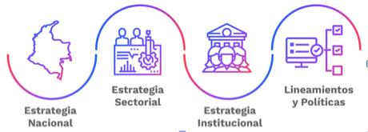

# **ANALISIS DE LA SITUACIÓN ACTUAL**

Con el fin de contar con un diagnóstico frente a los sistemas de información e infraestructura de la entidad se hace necesario realizar una evaluación y analizar la función del proceso de Gestión TIC para alinearla con el plan de acción de la entidad y del sector a fin de poder obtener oportunidades para el INSOR.

Para el análisis de la situación actual, se utilizó como principal insumo el resultado del Autodiagnóstico y del FURAG, elaborado en el primer semestre de la vigencia 2022, así como con la revisión de todos los procesos que conforman el Sistema Integrado de Gestión del INSOR. Entre los principales aspectos que se contemplaron para este diagnóstico se encuentran los siguientes:

Así mismo en el INSOR se realiza seguimiento permanente, a la gestión de tecnologías de la información y al cumplimiento de la Estrategia de Gobierno Digital a través del comité directivo. Este seguimiento es un insumo básico para la formulación del presente PETI. A continuación, se presentan los elementos más relevantes que permiten evidenciar el panorama actual de la Institución en relación con cada uno de los seis dominios de la gestión de tecnologías de información, y tomando como base los resultados obtenidos en el índice de Gobierno FURAG vigencia 2022.



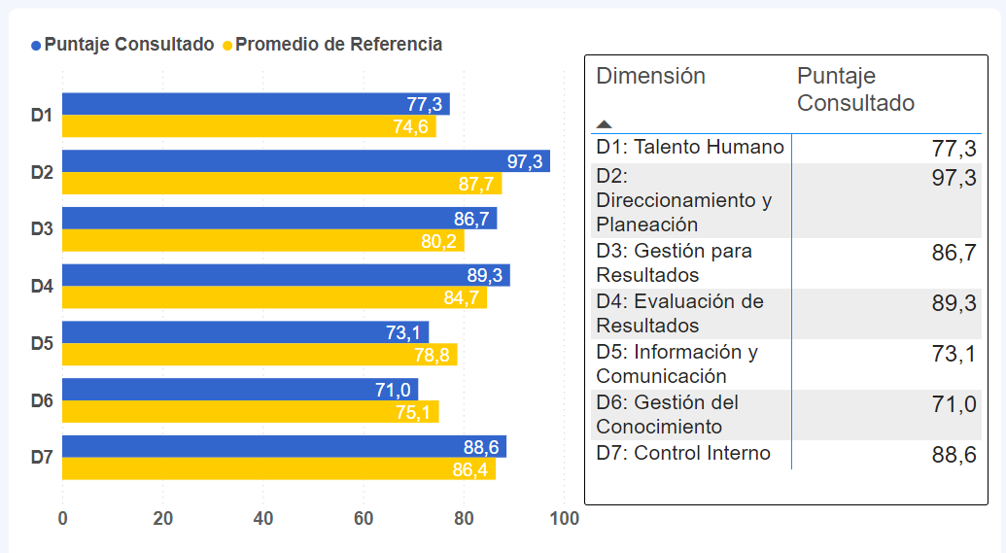

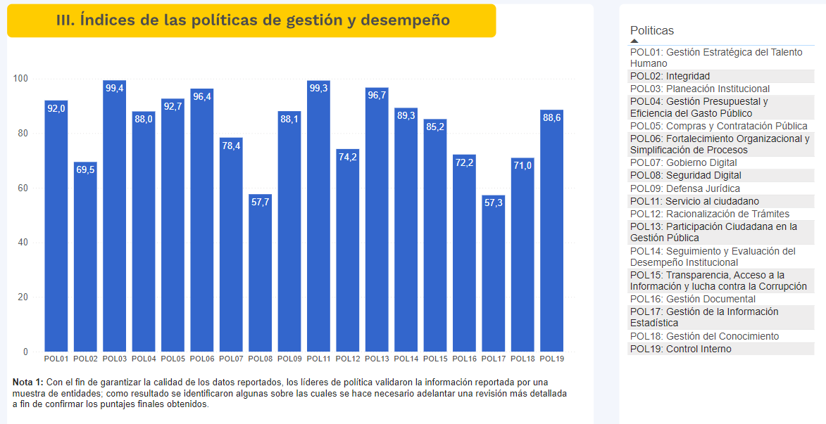

*Ilustración 1. Índices de las políticas de Gestión y desempeño Furag (TI) – Función Pública.*

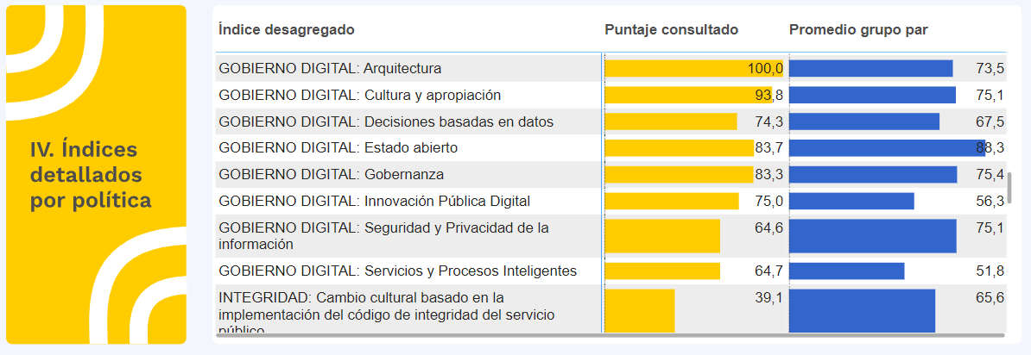

*Ilustración 2 Índices detallados por política – Furag. Función Pública.*

Para cada uno de los dominios propuestos en el marco de Arquitectura Empresarial del Gobierno Colombiano, se realizará el análisis respectivo y el resultado reposará en los siguientes documentos:

* Diagnóstico de arquitectura empresarial del Instituto Nacional Para Sordos INSOR.
* Dominio gobierno TI Instituto Nacional Para Sordos INSOR.
* Dominio información TI Instituto Nacional Para Sordos INSOR.
* Dominio sistemas de información Instituto Nacional Para Sordos INSOR.
* Dominio servicios TI Instituto Nacional Para Sordos INSOR.

Por otro lado, el decreto 1008 del 14 de junio de 2018[1] “*Por el cual se establecen los lineamientos generales de la política de Gobierno Digital y se subroga el capítulo 1 del título 9 de la parte 2 del libro 2 del Decreto 1078 de 2015, Decreto Único Reglamentario del sector de Tecnologías de la Información y las Comunicaciones*”, plantea la nueva visión que debe ser adoptada por las entidades estatales en materia tecnológica y de relacionamiento con el ciudadano. La estrategia de Gobierno Digital se fundamenta en cuatro principios: innovación, proactividad, competitividad y seguridad de la información, además sus líneas de acción se basan en dos componentes: TIC para el Estado y TIC para la Sociedad. Entendiéndose este enfoque como una evolución de la anterior estrategia denominada Gobierno Digital, no se dejan de lado los habilitadores transversales usados en dicha estrategia y estos se consolidan y se proyectan como: Seguridad de la Información, Arquitectura y Servicios Ciudadanos Digitales.

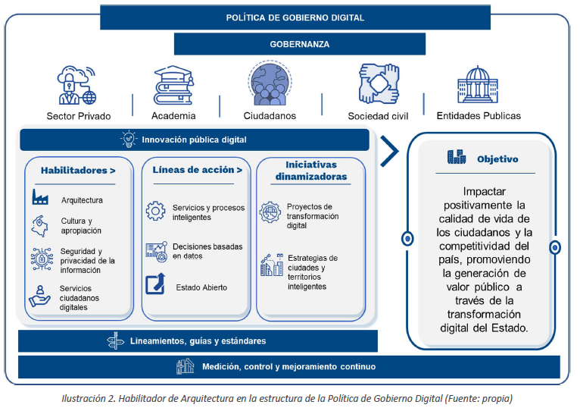

Ilustración 3 Estrategia Gobierno Digital

Como se mencionó anteriormente, el INSOR ha venido trabajando en la adopción del marco de referencia de arquitectura empresarial del estado colombiano y además de su fortalecimiento interno también plantea una relación más cercana con otras entidades del sector educación y con el ciudadano. En la Ilustración 1 se muestra de manera general cómo las estrategias de TI están soportando los habilitadores definidos por Gobierno Digital.

## 5.1 Estrategia de TI

En materia de Estrategia de TI la entidad tiene su principal fortaleza en la existencia de un PETI. Se han realizado avances con el fin de alinear el PETI con los requerimientos del MINTIC, la formulación del catálogo de servicios TI y la conceptualización de un ejercicio de arquitectura empresarial. Existen retos significativos en materia de monitorear la Estrategia TI e implementar la arquitectura empresarial a nivel de toda la entidad.

La entidad ha empezado la estructuración e implementación del ejercicio de Arquitectura Empresarial, el cual se verá consolidado en cada vigencia con su avance. Este ejercicio permitirá finalizar la alineación de la Estrategia TI planteada con el enfoque estratégico misional de la entidad. Se realizará a partir del ejercicio de arquitectura para los procesos misionales del INSOR.

### 5.1.1 Contexto organizacional

Como parte de la orientación que le permite a la Oficina Asesora de Planeación y sistemas usar la tecnología como agente de transformación, se usan como base los siguientes documentos:

* + El Plan Estratégico Institucional de la Entidad para la vigencia 2023-2026 que viene definiendo la ruta de la entidad, enmarcado en los objetivos y funciones que adoptan el quehacer del INSOR y las políticas del sector y del Gobierno.
  + El Plan estratégico sectorial e institucional del Ministerio de Educación Nacional que contempla las actividades propuestas para trabajar de manera conjunta con las entidades del sector y que son de utilidad para todos e Iniciativas sectoriales de atención institucional.

### 5.1.2 Misión, Visión y valores de TI

**- Misión:** Implementar la política de Gobierno Digital a través de la innovación, uso y aprovechamiento de las tecnologías de la información y las comunicaciones para contribuir a la implementación de políticas para consolidar entornos sociales y educativos inclusivos, que permitan el goce pleno de derechos y la igualdad de oportunidades para la población sorda.

**- Visión:** las tecnologías de la información del INSOR serán un referente nacional en la prestación de servicios de tecnología y de soporte para los diferentes establecimientos que permitan el goce pleno de derechos y la igualdad de oportunidades para la población sorda y un pilar estratégico para el desarrollo de los objetivos misionales del INSOR.

**- Valores de TI**

* **Calidad**: La calidad de los sistemas de información se regirán por los más altos estándares de calidad y el cumplimiento en sí de toda la normatividad referente.
* **Innovación:** Nos preocuparemos de introducir innovación en las diversas áreas del quehacer del INSOR, utilizando las últimas tendencias tecnológicas asimiladas en mercado de TI.
* **Colaboración:** mantendremos una preocupación permanente en colaborar con las distintas áreas del INSOR con el objeto de realizar mejoras continuas en el desarrollo misional de la entidad.

## 5.2 Uso y apropiación de la tecnología

En materia de Uso y Apropiación de TI la entidad divulga y comunica de forma permanente los proyectos de TI que se están implementando para conocimiento y apropiación por parte de los funcionarios de la entidad. Así mismo, se han realizado capacitaciones respecto a las diversas herramientas disponibles en la organización. Se plantea un reto significativo en materia de definición e implementación de una estrategia integral de uso y apropiación de tecnología en el INSOR, con acciones permanentes de comunicación, capacitación y gestión del cambio.

Así mismo dentro del proceso de Gestión TI se asegura que, en todos los contratos con terceros, se incluyan espacios de transferencia de conocimiento de las nuevas implementaciones, para que los servidores públicos profesionales e ingenieros de sistemas de la dependencia, apropien conocimiento acerca del funcionamiento y uso de las herramientas adquiridas, posteriormente se desarrolla sensibilización a los demás servidores, para facilitar el uso y aprovechamiento de la tecnología en su desempeño laboral.

Por otro lado y con el propósito de fortalecer los procesos de apropiación de los Sistemas de Información del Instituto Nacional para Sordos INSOR, se incluyó en el Plan Institucional de Capacitación temas relacionados con mecanismos sobre la Política de Seguridad de la Información y sobre el Sistema de Gestión Documental ORFEO, este plan define la ruta de la entidad durante el cuatrienio, que contribuirá en el Desarrollo de los servidores públicos del INSOR, capacidades y competencias que permitan liderar las transformaciones que se requieren en los diferentes contextos en los que se desenvuelven las entidades públicas del orden nacional.

## 5.3 Sistemas de información

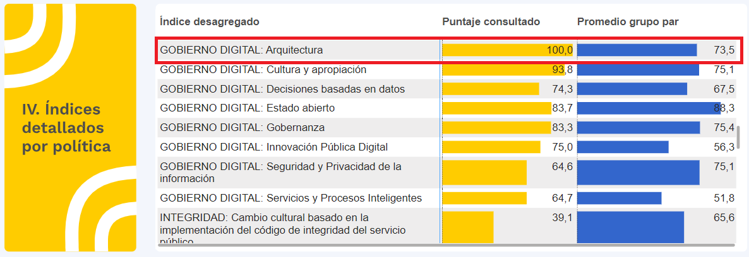

*Ilustración 5 Puntaje Furag – componente de Fortalecimiento de la Arquitectura Empresarial y de la Gestión de TI. Función Pública*

En relación con el dominio de Sistemas de Información la entidad ha tenido avances significativos en materia de acuerdos de confidencialidad relacionados con proveedores de tecnología, así como la gestión de derechos de autor en el marco de procesos de desarrollo de soluciones, habilitación de funcionalidades para obtener datos abiertos de los sistemas de información y la formulación e implementación de herramientas para gestionar el ciclo de vida de los sistemas. Existen retos en materia de implementación de recomendaciones de accesibilidad, estilo y usabilidad en los sistemas de información sobre los que se ha venido avanzando, la gestión de una arquitectura de sistemas de información, y la incorporación y seguimiento a mecanismos de auditoría, seguridad, privacidad y trazabilidad en los sistemas enmarcados en una metodología de desarrollo que se está adelantando al interior de la entidad.

En la actualidad el INSOR cuenta con una serie de sistemas de información que apoyan algunos de sus procesos misionales y de apoyo. Se ha reconocido la necesidad de implementar Sistemas que permitan gestionar la información de forma mucho más eficiente dado que actualmente el valor generado por los que se encuentran implementados es menor.

### 5.3.1 Sistemas de información misionales

Estos Sistemas de Información apoyan en el cumplimiento de la misión del INSOR, por lo tanto, todos los esfuerzos de la oficina Asesora de Planeación y Sistemas están enfocados en la mejora continua de dichos sistemas y en la satisfacción de los usuarios. A continuación, se ha definido la clasificación de los sistemas misionales y las principales acciones de mejora recomendables para cada uno de ellos:

### 5.3.2 Sistemas de apoyo

|  |  |  |  |
| --- | --- | --- | --- |
| **Categoría de Información** | **Sistema de información / software** | **Tipo de intervención** | **Acción** |
| Gestión administrativa - Almacén | Solgein | Mantener | * Transferencia de conocimiento a usuarios nuevos. * Integración de las nuevas normas contables * Integración de funcionalidades para el levantamiento de inventario. |
| Gestión administrativa | ORFEO | Mejorar | * Integrar para que toda la documentación se digitalice y este en el sistema. * Fortalecer la integración de las PQRSD con el sistema documental. * Realizar uso y apropiación frente al manejo de la herramienta |
| Gestión administrativa | GLPI | Mejorar | * Revisar y actualizar los perfiles de incidencias y requerimientos, ANS. * Fortalecer la apropiación de uso y apropiación de la herramienta. |
| Gestión administrativa | Papercut | Mejorar | * Actualizar las herramientas que hacen parte de la solución de impresión y el fortalecimiento de los dispositivos. |

### 5.3.3 Sistemas de Direccionamiento

|  |  |  |  |
| --- | --- | --- | --- |
| **Categoría de Información** | **Sistema de información / software** | **Tipo de intervención** | **Acción** |
| Gestión organizacional | ITS | Mejorar | * Transferencia de conocimiento a usuarios nuevos. * Renovación de licenciamiento y soporte sobre la herramienta * Mejorar la parametrización de los módulos de indicadores y encuestas |
| Gestión Organización | Plan de acción y seguimiento presupuestal | Mantener | * Mantener el licenciamiento para el uso de la herramienta de reporte de plan de acción y seguimiento presupuestal. |

### 5.3.4 Sistemas de información digital

|  |  |  |  |
| --- | --- | --- | --- |
| **Categoría de Información** | **Sistema de información / software** | **Tipo de intervención** | **Acción** |
| Gestión comunicación | Portal web | Mejorar | * Renovar la sede electrónica y lograr la integración con GOV.CO. |
| Gestión comunicación | Intranet | Renovar | * Renovar Intranet contemplando los parámetros actuales y mecanismos de accesibilidad y usabilidad. |
| Gestión comunicación | RENI (Registro Único de Interpretes) | Mantener y mejorar | * Apoyar en el proceso de aplicación del portal * Realizar las mejoras frente a su desarrollo y operación del mismo. |
| Gestión comunicación | ENILSCE (Evaluación de intérpretes LSC) | Mantener y mejorar | * Apoyar el funcionamiento de la plataforma. * Apoyar la aplicación de la prueba en su funcionalidad. |
| Gestión comunicación | INSOR Educativo | Mantener y mejorar | * Mantener el portal, su contenido y aplicar parámetros de accesibilidad bajo lineamientos para tal fin. * Promover el uso y apropiación de las herramientas allí contenidas |
| Gestión comunicación | INSOR - LAB | Mantener y mejorar | * Mantener el portal, su contenido y aplicar parámetros de accesibilidad bajo lineamientos para tal fin. * Promover el uso y apropiación de las herramientas allí contenidas |

## 5.4 Servicios Tecnológicos

Se cuenta con un catálogo consolidado y detallado de las características de los servicios de TIC´s que ofrece actualmente el Proceso de Gestión de TIC a los funcionarios del INSOR, a fin de contribuir al oportuno y eficaz manejo de la información, minimizar costos de operación en cuanto a la plataforma y garantizar la disponibilidad operativa en los servicios que ofrece el Proceso de Gestión de TI para el INSOR.

La oficina Asesora de Planeación y Sistemas y en particular el proceso de Gestión de TI dirige sus esfuerzos en el mejoramiento de sus procesos, para la implementación, entrega y soporte de los servicios de TIC´s, que generan valor al Instituto Nacional Para Sordos INSOR, razón por la cual busca lograr el interés de los usuarios y de la calidad de los servicios.

De esta forma, se ha previsto adelantar la situación actual de los servicios tecnológicos para las categorías: Estrategia y gobierno, Administración de sistemas de información, Infraestructura, Servicios de Operación y Mesa de servicios especializados.

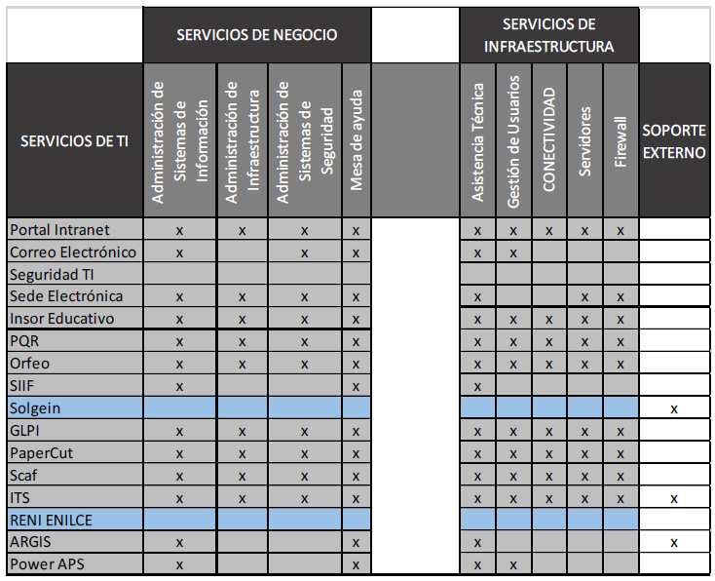

### 5.4.1 Arquitectura de Servicios Tecnológicos – Conectividad

El INSOR dispone de una arquitectura de servicios tecnológicos para una adecuada operación de los procesos de la entidad, donde cuenta con un centro de cómputo propio, con servidores, almacenamiento y equipos de red propios, desde donde se administra la infraestructura tecnológica del INSOR ubicado en la zona industrial de Álamos Carrera 89A No. 64C – 30 de la ciudad de Bogotá.

Desde este lugar se proporciona salida directa a internet a través de un canal dedicado del proveedor de servicios (ISP), donde se tiene alojada la infraestructura que soporta todos los procesos misionales y de apoyo del Instituto.

### 5.4.2 Servicios de operación

|  |  |  |
| --- | --- | --- |
| **Nombre del Servicio de TI** |  | **Correo Electrónico** |
| Objetivo del servicio |  | Permitir a los usuarios (funcionario y contratistas) del INSOR realizar el envío y recepción de mensajes de correo electrónico, a través de una cuenta institucional, con el fin de facilitar el desarrollo de sus funciones. |
| Alcance del Servicio |  | **Necesidades que satisface:**   * Permitir la comunicación de los funcionarios del INSOR por medio del correo electrónico. * Envío y recepción de mensajes. * Carta de presentación de los funcionarios y contratistas de le Entidad * Acceso a la información del correo corporativo vía WEB. * Funciones adicionales de trabajo colaborativo y gestión de archivos en nube. * Herramienta de reunión virtual para grupos y gestión de calendarios, entre otras. |
| Características del Servicio de TI |  | **Condiciones del Servicio:**   * El servicio se encuentra bajo la modalidad de software como servicio bajo la plataforma Google WorkSpace. * El servicio de correo electrónico tiene una disponibilidad 7x24. * El servicio de correo electrónico tiene acceso vía web y puede ser configurado en equipos móviles con las respectivas políticas de seguridad. * El tamaño del buzón para cada usuario tiene una amplia capacidad. * La capacidad de envío y recepción de archivos adjuntos es de 21 Mb en el mensaje y vía drive no importa el tamaño.   **Como es solicitado:**   * Envió de solicitud a través de la mesa de ayuda (GLPI).   **Como se presta el servicio:**   * Asignación de solicitud al profesional correspondiente. * La cuenta de correo electrónico es creada con la estructura (nombre.apellido@insor.gov.co) |
| Canal de Suministro |  | Servicio prestado vía web en la nube para todas las áreas administrativas y misionales de la entidad. |
| Responsables del Servicio |  | Dependencia: Oficina Asesora de planeación y sistemas Rol: Administrador de la Plataforma |
|  |  |  |
| Clientes del Servicio |  | * Servidores del Instituto Nacional Para Sordos INSOR (planta y contratistas). |

|  |  |  |
| --- | --- | --- |
| **Nombre del Servicio de TI** |  | **Conexión VPN** |
| Objetivo del servicio |  | Brindar una conexión segura que permita a los funcionarios, contratistas y proveedores de TI del INSOR que acceden a los recursos informáticos por medio de una conexión a internet hacia el INSOR. |
| Alcance del Servicio |  | **Necesidades:**   * Conexión a los recursos internos de TI por medio de una conexión a internet.   **Limitaciones:**   * Disponibilidad del servicio por daños en el canal de internet. * Restricciones de acceso de acuerdo a las políticas de seguridad asignadas para los grupos de usuarios identificados en el INSOR. * La disponibilidad depende del canal de internet que soporta 50 usuarios concurrentes o conectados al mismo tiempo * No cubre terceros o usuarios sin contrato activo. |
| Características del Servicio de TI |  | **Condiciones del Servicio:**   * El servicio se encuentra disponible bajo un appliance Sonicwall NSA3600. * El servicio de VPN tiene una disponibilidad 7x24. * El servicio de VPN tiene acceso vía web mediante un cliente, el cual tiene credenciales de acceso. * El servicio soporta la conexión de 50 usuarios de manera concurrente para sistemas operativos Windows y bajo VPN-SSL 2 usuarios. * Una vez realizada la conexión se puede acceder a todos los recursos internos disponible como (impresión, escritorio remoto, aplicaciones, intranet).   **Como es solicitado:**  Para acceder al servicio se deberá contar con la autorización del jefe inmediato o del subdirector respectivo, según sea el caso, mediante solicitud realizada a la mesa de ayuda (GLPI), en la cual debe justificar dicha solicitud.  **Como se presta el servicio:**   * Asignación de solicitud al profesional correspondiente. * La VPN es creada en el Apliance Sonicwall NSA3600 con los accesos a los servicios de red solicitados. |
| Canal de Suministro |  | El servicio se presta de manera virtual o cliente servidor, utilizando una conexión a internet por los siguientes medios:   * Mediante equipo de cómputo (escritorio o portátil) para el acceso a la VPN * Dispositivo móvil: Con esta opción el usuario puede acceder al servicio de VPN a través un dispositivo móvil previamente configurado. |
| Responsables del Servicio |  | Dependencia: Oficina Asesora de planeación y sistemas Rol: Administrador de la Plataforma |

|  |  |  |
| --- | --- | --- |
| **Nombre del Servicio de TI** |  | **Videoconferencia (ZOOM)** |
| Objetivo del servicio |  | Establecer comunicación de audio video en tiempo real entre el Instituto Nacional Para Sordos INSOR y cualquier punto externo con el que se pretenda intercambiar información de forma ágil y oportuna. |
| Alcance del Servicio |  | **Necesidades:**   * Comunicación de audio y video en tiempo real con las características requeridas para el manejo adecuado de la población sorda. * Disponibilidad del servicio por daños en el canal de internet. * Restricciones de acceso de acuerdo a las políticas de seguridad asignadas para los grupos de usuarios identificados en el INSOR. * No cubre terceros o usuarios sin contrato activo. |
| Características del Servicio de TI |  | **Condiciones del servicio:**   * El servicio se encuentra disponible bajo la plataforma de ZOOM.   **Cómo es solicitado:**   * Se asignan licencias para su uso de acuerdo a las necesidades en misionales y en el relacionamiento con el ciudadano. * El usuario que requiera solicita la asignación de licencias zoom y de acuerdo a disponibilidad se asigna.   **Como se presta el servicio:**   * Cuentas activas que utilizan el usuario de correo para su autenticación y uso. * Asignación de solicitud al profesional correspondiente. |
| Canal de Suministro |  | El servicio se presta vía Web o mediante aplicación de escritorio instalada en los equipos de los usuarios que tienen asignadas las cuentas. |
| Responsables del Servicio |  | Dependencia: Oficina Asesora de planeación y sistemas Rol: Administrador de la Plataforma |
|  |  |  |
| Impacto del servicio |  | **ALTO** |
| Tiempo de atención |  | 25 minutos |
| Tiempo de solución |  | 8 horas hábiles |
| Clientes del Servicio |  | * Servidores del Instituto Nacional Para Sordos INSOR (planta y contratistas). * Invitados |

### 5.4.3 Mesa de Servicios Especializados

|  |  |  |
| --- | --- | --- |
| **Nombre del Servicio de TI** |  | **Soporte técnico y operativo TIC** |
| Objetivo del servicio |  | Brindar atención y solución a las solicitudes de soportes, requerimientos e incidentes técnicos de hardware y software, así como la asistencia técnica en eventos, almacenamiento y gestión de permisos sobre las mismas, para los funcionarios y contratistas, garantizando el cumplimiento de los Objetivos del Instituto Nacional Para sordos INSOR. |
| Alcance del Servicio |  | **Necesidades:**   * Atender incidentes y requerimientos de software y hardware: como son instalación y configuración de programas, accesos, creación de usuarios de dominio, cuentas de correo electrónico y demás aplicativos que así lo requieran, así como configuraciones de impresoras, scanner y pc. * Mantenimiento de los pc a nivel de hardware y software. * creación de unidades compartidas y almacenamiento de información. * solicitud de servicios de red (Conectividad y VPN)   **Limitantes:**   * Tiempo de disponibilidad para atender las solicitudes de la mesa de ayuda GLPI. * No contar con el personal suficiente para la atención oportuna de las solicitudes. * Espacio de almacenamiento para los servicios de la entidad. 4. No contar con un stock de repuestos para atender los requerimientos de soporte. |
| Características del Servicio de TI |  | **Condiciones del servicio:**  El servicio de soporte técnico se presta durante el horario laboral L - V (8:00 am a 5:00 pm) por el área técnica de la entidad.  **Como es solicitado:**  El medio de atención es a través del registro del requerimiento o incidencia en la mesa de ayuda (GLPI).  **Como se presta el servicio:**   * Validación requerimiento o Incidente de acuerdo a los ANS * Asignación de solicitud al profesional correspondiente. |
| Canal de Suministro |  | El servicio se presta de manera presencial en las instalaciones del INSOR en Bogotá.  Adicionalmente el servicio se presta de manera virtual por los siguientes medios:   * Mediante la herramienta GLPI para el registro de la solicitud. |
| Responsables del Servicio |  | Dependencia: Oficina Asesora de planeación y sistemas  técnicos de soporte  Administrador de la mesa de Ayuda (GLPI) |
|  |  |  |
| Impacto del servicio |  | **MEDIO** |
| Tiempo de atención |  | 25 minutos |
| Tiempo de solución |  | 8 horas hábiles |
| Clientes del Servicio |  | * Servidores del Instituto Nacional Para Sordos INSOR (planta y contratistas). * Proveedores de servicios de TI de aplicaciones * Invitados |

## 5.5 Gestión de la Información

El dominio de gestión de la información es uno de los que plantea mayores retos para el INSOR. Si bien se ha avanzado en materia de adopción del lenguaje común de intercambio de información de acuerdo a los lineamientos establecidos por MINTIC, existen grandes desafíos para realizar los catálogos de los componentes de información en la entidad, definiendo su modelo de gobierno y gestión, y estableciendo mecanismos permanentes para asegurar su calidad y control.

Es importante resaltar que la entidad ha identificado sus activos de información y a partir de los mismos ha participado activamente en un ejercicio de coordinación interinstitucional con las entidades del sector para definir un modelo de gobierno de datos y de información que pueda ser adoptado por todas las entidades y en donde se habiliten usos estratégicos de los diversos componentes de información.

La Oficina Asesora de Planeación y Sistemas identificó las siguientes acciones para mejorar la situación:

* Definir una estructura de gobierno que facilite la gestión de los datos.
* Establecer y formalizar las políticas y procesos que habiliten el gobierno de datos.
* Identificar y establecer las responsabilidades y funciones para gobernar la información.
* Medir y controlar permanentemente la implementación del modelo de gobierno para gestionar su funcionamiento permanente.
* Definir el plan de comunicación y generación de conciencia institucional sobre la importancia de aplicar adecuadamente las políticas y procedimientos definidos para la gestión de información.

## 5.6 Gobierno de TI

Teniendo en cuenta la asignación de planta de personal del Instituto Nacional para Sordos - INSOR según el Decreto 2106 de 2013, la oficina Asesora de Planeación y Sistemas cuenta con 4 cargos de planta (uno (1) de nivel asesor, tres (3) profesionales), de los cuales uno aplica dentro del proceso de Gestión TIC, para dar cumplimiento con su misionalidad, lo que ha implicado la necesidad de contar con profesionales externos en la modalidad de contrato por prestación de servicios.

Por lo anterior, la oficina Asesora de Planeación adelantará las acciones necesarias para adoptar un modelo organizacional y de delegación y asignación de funciones y obligaciones que permita cumplir con los siguientes postulados y responsabilidades:

Jefe de la Oficina Asesora de Planeación y Sistemas

Carolina Ramos Castellanos

Apoyo a la Coordinación gestión estratégica de Tecnologías de la Información

Emerson Cruz Aldana

Líder Gestión de Información y Datos

Rosa Moncada

Líder Sistemas de Información

Leonardo Barreto

Líder Servicios Tecnológicos

Soledad Martínez

Responsable MSPI

Rosa Moncada)

Apoyo de servicios Tecnológicos

Soledad Martínez

Líder de Sistema de Gestión de Calidad

|  |  |
| --- | --- |
| **ESTRUCTURA ORGANIZACIÓN DE TI** | |
| Apoyo en la Coordinaciòn Gestión Estratégica de Tecnologías de la Información | * Liderar la planificación del acceso, uso y aprovechamiento de TI en el INSOR. * Liderar las actividades que surgen del uso y apropiación de TI en el INSOR * Liderar los procesos de identificación de oportunidades de innovación TI en el INSOR * Coordinar con las áreas todos los proyectos TI en el INSOR * Participar activamente en los procesos de planeación de la entidad para asegurarse de que se incorporen las oportunidades TI |
| Apoyo gestión de información y datos | * Liderar las actividades relacionadas con el diseño y actualización de la arquitectura de información y datos de la entidad. * Líderar la definición y operación del modelo de Gobierno de información y datos en la entidad. * Liderar la definición e implemnetación de los mecanismos para asegurar la calidad de información y datos de la entidad. * Líderar las actividades para promover la seguridad y privacidad de la información y los datos en la entidad. * Apoyar trasversalmente a las áreas del INSOR en la definición de modelos y estandáres de datos para sus operaciones. |
| Apoyo Sistemas de Información | * Líderar los procesos de desarrollo y mantenimiento de sistemas de información misionales, de gestión y de apoyo. * Líderar las actividades requeridas para asegurar la trazabilidad y gestión de cambios de los sistemas de información. * Apoyar las actividades de uso y apropiación de los sistemas de información de la entidad. * Brindar las asesorias técnicas necesarias a las áreas respecto al aprovisionamiento y operación de sistemas de información. * Liderar la definición de políticas de desarrollo de sistemas de información, así como la implementación de standares para desarrollos en sitio y contratados con externos. |
| Apoyo servicios Tecnológicos | * Liderar las actividades necesarias para provisionar y gestionar la infraestructura tecnológica de la entidad. * Líderar las actividades necesarias para asegurar la conectividad interna y externa de la entidad. * Líderar los servicios de operación de la infraestructura tecnológica y asegurar el cumplimiento de los acuerdos de niveles de servicio. * Líderar la implemnetación de las actividades de mesa de servicio de acuerdo con las políticas y procedimientos existentes. |
| Responsable de Seguridad y Privacidad de la Información | * Líderar los procesos de definición y actualización de las políticas de seguridad y privacidad de la información en la entidad. * Líderar el seguimiento a la implemnetación de los planes de seguridad y privacidad de la información en la entidad. * Liderar los procesos de auditoria y verificación relacionados con seguridad y privacidad de la información en la entidad. * Líderar los procesos de uso y apropiación de las políticas y planes de seguridad y privasidad de la información en la entidad. |

## 5.7 Análisis financiero

Los costos actuales de operación y funcionamiento de la Dirección de Tecnología e Información del Instituto para la vigencia 2023, se encuentran resumidos de la siguiente manera:

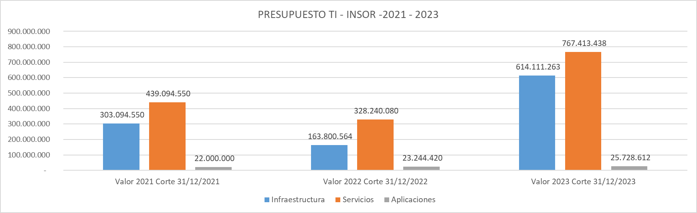

*Ilustración 6. Presupuesto TI 2021 -2023. PAA*

# **ENTENDIMIENTO ESTRATÉGICO**

## 6.1 Modelo operativo

El Instituto Nacional para Sordos – INSOR, es un establecimiento público del Orden Nacional, con personería jurídica, autonomía administrativa y patrimonio independiente, adscrito al Ministerio de Educación Nacional tiene como Objeto fundamental Orientar y promover el establecimiento de entornos sociales y educativos pertinentes para el goce efectivo de los derechos de la población sorda de Colombia. En desarrollo de su objeto, el INSOR coordinará acciones con todos los entes de sector público y privado en las áreas de Competencia.

La entidad formuló su Plan estratégico 2023-2026, incluyendo 3 ejes estratégicos:

* Administrativo
* Subdirección de Gestión Educativa
* Subdirección de Promoción y Desarrollo

Y a su vez se tienen cuatro objetivos estratégicos:

1. Modernizar y fortalecer las capacidades institucionales para el desarrollo de la misionalidad del INSOR a nivel nacional.

2. Promover la organización y el fortalecimiento de las trayectorias educativas completas para el mejoramiento de la calidad educativa de las personas sordas.

3. Promover atención educativa pertinente según las características del contexto territorial de la población sorda por medio de la innovación educativa.

4. Contribuir a la reducción de brechas para el acceso a servicios relacionados con el ejercicio de derechos de la población sorda en Colombia

Dentro del mapa estratégico se tiene identificado como una de las piezas detonantes en los ejes operativos, la integración de la sede electrónica y los subsitios del INSOR, así como los trámites de la entidad en línea y publicados en portal GOV.CO, certificación del sistema integrado de calidad y fortalecimiento de la infraestructura tecnológica, lo cual representa una gran oportunidad para la visión estratégica de TI.

Para cumplir con el desarrollo de las actividades misionales la entidad cuenta con su sistema integrado de gestión donde actualmente se tiene definido 15 procesos agrupados de la siguiente forma:

* 3 procesos estratégicos: Direccionamientos estratégico, Gestión del conocimiento y Comunicación estratégica
* 2 procesos misionales: Promoción de derechos y Gestión educativa
* 8 procesos de apoyo: Relacionamiento con el ciudadano, Gestión documental, Gestión de las TIC, Gestión financiera, Gestión jurídica, Gestión de la contratación, Gestión de bienes y servicios, Gestión del talento humano.
* 2 procesos de evaluación: Control y evaluación, Medición y mejora

Actualmente, las actividades relacionadas con la gestión de TI se adelantan desde el proceso de apoyo denominado Gestión de las TIC. El cual tiene el siguiente alcance de acuerdo a lo establecido en su caracterización:



Organizacionalmente, el proceso de Gestión de las TIC es liderado por la Oficina Asesora de Planeación y Sistemas, que hace parte de la alta dirección del INSOR.

### 6.1.1 Plan Estratégico del INSOR

El Plan Estratégico Institucional 2023 -2026, es el resultado del análisis de realidades de la población sorda, las cifras emitidas por el Ministerio de Educación, así como las entidades adscritas al mismo relacionadas con la misionalidad del Instituto. Define la ruta durante el cuatrienio, enmarcado en los objetivos y mediciones que adoptan el quehacer del INSOR y las políticas del sector y del Gobierno.

### 6.1.2 Estructura del sector

Actualmente, el Sector de Igualdad y Equidad se encuentra compuesto por los grupos, oficina, subdirecciones, cinco (5) viceministerios y tres (3) entidades adscritas, así:

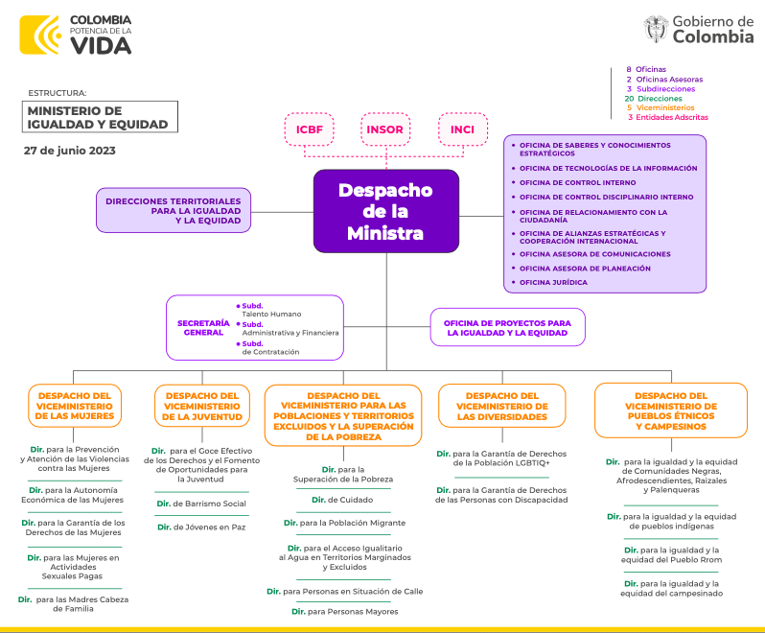

*Ilustración 7. Estructura del sector*

### 6.1.3 Estructura organizacional del INSOR

El organigrama del INSOR se encuentra definido mediante el Decreto 2106 de 2013, “por el cual se modifica la estructura del Instituto Nacional Para Sordos - INSOR”.

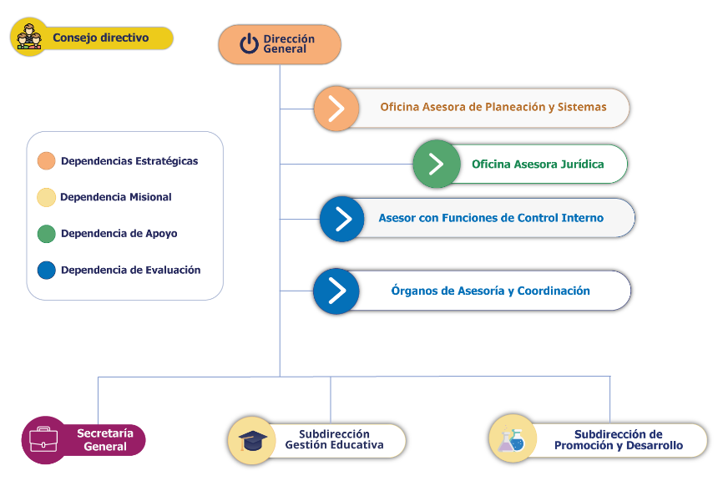

*Ilustración 8. Organigrama INSOR*

La Oficina Asesora de Planeación y sistemas depende directamente de la Dirección General y está compuesta por el componente de planeación y por el componente de sistema.

### 6.1.4 Sistema Integrado de Gestión

El sistema de gestión de la calidad – SGC del INSOR se encuentra liderado por la Oficina Asesora de Planeación y Sistemas y su desarrollo está soportado en las competencias y habilidades de cada uno de los funcionarios de la entidad, de acuerdo con el que hacer institucional, los principios de calidad, las políticas y la normatividad que orienta la prestación de los servicios institucionales.

En este marco, se implementó el Sistema de Gestión de Calidad SGC, el cual cumple con los requisitos establecidos en la Norma Técnica de Calidad para la Gestión Pública NTCGP 1000:2009 y la Norma ISO 9001:2015.

La política del INSOR es: “…*El Instituto Nacional para Sordos INSOR tiene el objeto de promover, desde el sector educativo, el desarrollo e implementación de la política pública para la inclusión social de la población sorda. En virtud de ello, se compromete a desarrollar su gestión con un enfoque de mejoramiento continuo, garantizando permanentemente la satisfacción de sus grupos de valor y la eficacia de su sistema integrado de gestión, con cero accidentes, cero incidentes y cero enfermedades laborales. Igualmente, a fortalecer el desarrollo de su capital humano, a lograr relaciones asertivas con sus proveedores, a optimizar el uso de sus recursos tecnológicos, a una adecuada administración, preservación y seguridad de sus activos de información y adoptar buenas prácticas para la protección del medio ambiente.*

*Para dar cumplimiento a lo anterior, se establecen los siguientes objetivos:*

1. *Revisar periódicamente el sistema de gestión integral, basados en la metodología de mejora continua.*
2. *Mantener una relación armónica y colaborativa con nuestros proveedores.*
3. *Aumentar el grado de satisfacción de nuestros grupos de valor, a través de la óptima prestación de servicios.*
4. *Fomentar e incentivar espacios para la generación, producción, divulgación y apropiación del conocimiento institucional.*
5. *Administrar y conservar la documentación producida por la entidad, aplicando los instrumentos archivísticos incluidos en la normativa vigente.*
6. *Proteger los activos de la información, aplicando las medidas organizacionales técnicas, físicas y legales pertinentes, mitigando los riesgos que afectan la confidencialidad, integridad y disponibilidad de la información.*
7. *Implementar buenas prácticas para la protección del medio ambiente y la prevención de la contaminación a través del uso sostenible de recursos naturales y la gestión de residuos.*
8. *Identificar los peligros, evaluar y valorar los riesgos y establecer los respectivos controles en materia de SG-SST*
9. *Proteger la seguridad y salud de todos los servidores públicos, mediante la mejora continua del SG-SST en el INSOR.*
10. *Cumplir con la legislación nacional vigente aplicable en materia de riesgos laborales.*
11. *Implementar y mantener medidas tendientes para garantizar el no consumo de alcohol, tabaco y sustancias psicoactivas e ilegales.*

*En concordancia con los compromisos mencionados, el INSOR destinará los recursos que tenga disponibles para incentivar el cumplimiento de cada uno de estos propósitos y objetivos, los cuales están orientados al incremento de la eficiencia, eficacia y efectividad de su desempeño institucional, dando cumplimiento a los requisitos legales y organizaciones que rigen el Sistema de Gestión adoptado por la entidad…”*

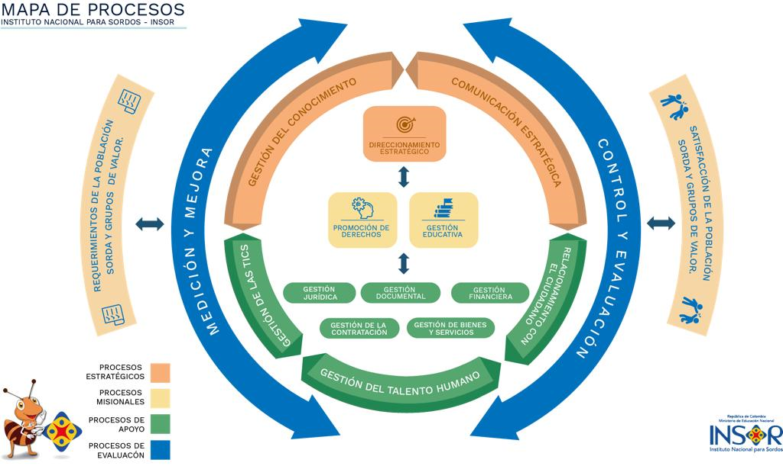

Los procesos de TI son de Apoyo

*Ilustración 8. Mapa de procesos INSOR*

Los procesos relacionados con la Gestión de Tecnología e Información, se encuentran clasificados como procesos de apoyo al cumplimiento de la misión del INSOR, al proveer los recursos necesarios para el desarrollo de los procesos estratégicos, misionales y transversales.

El Modelo Integrado de Planeación y Gestión articula el quehacer de las entidades, mediante los lineamientos de las políticas de desarrollo administrativo y el monitoreo y evaluación de los avances en la gestión institucional. El INSOR incluye dos componentes adicionales denominados gestión transversal en el que se incluyen las actividades de control y evaluación y medición y mejora.

El MIPG en el INSOR se ha convertido en una herramienta institucional que orienta el ejercicio de planeación institucional.

## 6.2 Necesidades de información

Las necesidades de información al interior de INSOR se definen de la siguiente manera:

* Atención de requerimientos.
* Gestión de seguimiento y control.
* Gestión documental.
* Gestión financiera.
* Gestión de contratación.
* Gestión administrativa.
* Gestión de talento humano.
* Producción de contenidos.
* Definición de políticas.
* Planeación.

Actualmente, la oficina Asesora de Planeación y Sistemas encuentra primordial adelantar un ejercicio de arquitectura empresarial para el dominio de información en el cual se contempla la elaboración de los flujos y las necesidades de información basado en los procesos misionales del INSOR.

## 6.3 Alineación de TI con los procesos

La Oficina Asesora de Planeación y Sistemas lidera la ejecución de un ejercicio de arquitectura empresarial a nivel del Instituto que busca la actualización de la documentación de los procesos del INSOR que incluya la participación y nivel de apoyo de TI en los mismos.

# **MODELO DE GESTIÓN DE TI**

A continuación, se describe el modelo estratégico de gestión de tecnologías de información del INSOR, el cual se continuará madurando de forma continua durante los próximos años. Este modelo se plantea desde el punto de vista de cada uno de los dominios del Marco de Referencia de Arquitectura Empresarial del Estado Colombiano, en atención a los lineamientos de MINTIC y busca lograr alinear de forma efectiva la tecnología al actuar estratégico y de gestión de la entidad.

## 7.1 Estrategia de TI

La estrategia de TI en el INSOR está establecida en función de la generación de valor para la entidad a partir del acceso, uso y aprovechamiento de la tecnología para el cumplimiento de sus metas estratégicas. Se plantea una visión estratégica a ser desarrollada al menos en cuatro años teniendo claro que será requerida su actualización anualmente, y ante los disantos replanteamientos estratégicos de la institución. Lo anterior permitirá generar una permanente alineación con los planes de la entidad, e incorporar de forma oportuna nuevos desarrollos o tendencias tecnológicas a la gestión de la institución.

La estrategia TI se guiará por los siguientes principios:

* Contribuirá de forma directa el cumplimiento de las metas estratégicas.
* Permitirá contar con información oportuna y completa que optimice los procesos de toma de decisiones estratégicas y administrativas
* Generará beneficios directos en la población sorda del país
* Facilitará y potenciará el trabajo del equipo de colaboradores del INSOR
* Se sustentará en una inversión racional y sostenible de recursos que genere el máximo beneficio para la entidad al menor costo posible.

## 7.1.1. Definición de los objetivos estratégicos de TI

La gestión estratégica de TI en el INSOR tendrá como objetivos:

* **Objetivo 1.** Lograr la integración de la sede electrónica y los subsitios del INSOR, así como los trámites de la entidad en línea y publicados en portal GOV.CO.
* **Objetivo 2.** Implementar una estrategia de uso y apropiación tecnológica accesible.
* **Objetivo 3.** Fortalecimiento de la Infraestructura tecnológica

A continuación, se describen las líneas de proyectos identificadas en relación con el cumplimiento de cada uno de los objetivos, estas son susceptibles de actualización en las distintas revisiones del PETI que se hagan en la entidad y en todo caso su implementación estará sujeta a las condiciones de aprobación presupuestal de los recursos del INSOR.

## 7.1.2. Alineación de la estrategia de TI con el plan sectorial

La Estrategia de TI se encuentra alineada con el Plan Estratégico sectorial para cada vigencia, lo que implica que dichos documentos han sido elaborados teniendo en cuenta los insumos del entorno y la situación actual del Instituto, así como su revisión y actualización periódica para garantizar que se contemplen los cambios en normatividad, lineamientos y nuevas tendencias.

## 7.1.3. Alineación de la estrategia de TI con la estrategia del INSOR

Los objetivos estratégicos de TI se encuentran alineados con los objetivos estratégicos del Instituto, lo cual se ha contemplado desde la formulación del PETI inicial para el cuatrienio, por las perspectivas referenciadas en la sección de Análisis de la Situación Actual al inicio de este documento.

### 7.1.3.1. líneas de proyectos identificadas en relación con el cumplimiento de cada uno de los objetivos.

|  |  |  |  |  |  |  |
| --- | --- | --- | --- | --- | --- | --- |
| **Objetivo estrategia TI** | **Productos** | **LINEA** | **2023** | **2024** | **2025** | **2026** |
| **BASE** | **%** | **%** | **%** | **%** |
| **Objetivo 1.** Lograr la integración de la sede electrónica y los subsitios del INSOR, así como los trámites de la entidad en línea y publicados en portal GOV.CO | * 1. Sede electrónica accesible y con estándares de la norma NTC-5854 | N/A | 25 | 50 | 75 | 100 |
| * 1. Implementación de trámites en línea | N/A | 25 | 50 | 75 | 100 |
| **Objetivo 2.** Implementar una estrategia de uso y apropiación tecnológica accesible. | 2.1. Estrategia de uso y apropiación tecnológica accesible (Capacitación y sensibilización) | N/A | 25 | 50 | 75 | 100 |
| **Objetivo 3.** Fortalecimiento de la Infraestructura  tecnológica | 3.1. Dominio de servicios tecnológicos | N/A | 25 | 50 | 75 | 100 |

### 7.1.3.2. Alineación de la estrategia de TI con el Plan Estratégico Institucional

Los objetivos planteados se encuentran alineados al plan Estratégico Institucional y por ende todas las actividades e iniciativas desarrolladas en el marco de su ejecución contribuirán al cumplimiento de los objetivos estratégicos del INSOR.

### 7.1.3.3. Alineación de la estrategia de TI con el modelo único de planeación y gestión en la entidad

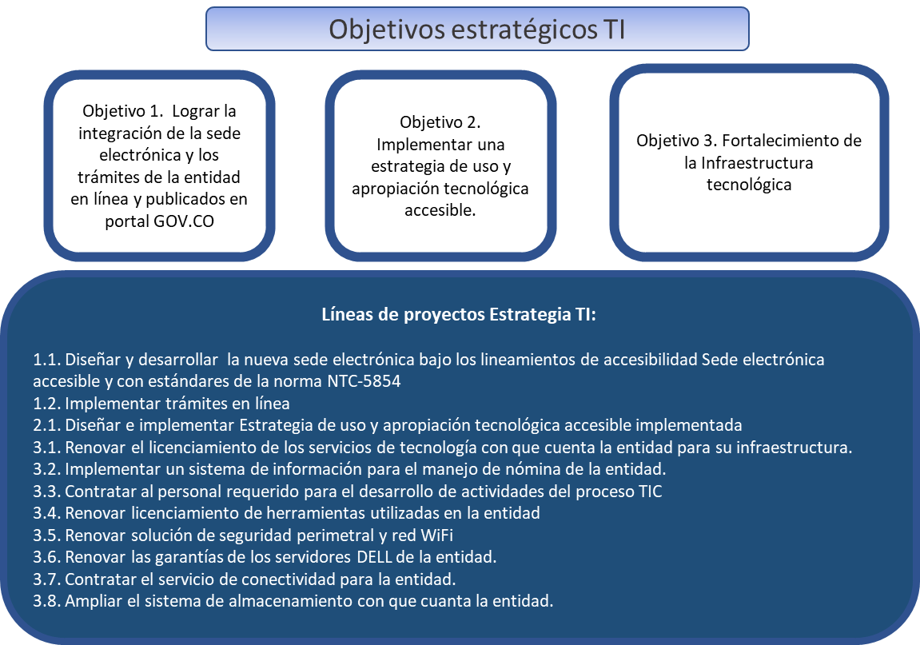A continuación, se plantea la alineación existente entre la Estrategia TI planteada y el modelo único integrado de planeación y gestión como instrumento base de la acción operacional de la entidad:

## 7.2 Gobierno de TI

El INSOR ha venido consolidando progresivamente su esquema de Gobierno de TI, orientando sus esfuerzos hacia la transformación organizacional, la optimización en el esfuerzo y pertinencia de la toma de decisiones, la promoción del liderazgo en el terreno de las tecnologías de la información, y el establecimiento de una dinámica de comunicación que genere valor adicional a la implementación del PETI.

### 7.2.1. Cadena de valor de TI

El INSOR adelantará las acciones necesarias para modificar su proceso de gestión de TIC de forma tal que se adopte una cadena de valor que cumpla con las siguientes condiciones generales:



### 7.2.2. Indicadores y Riesgos

En el plan de trabajo del ejercicio de arquitectura de procesos de TI de la Oficina Asesora de Planeación y Sistemas, se encuentra incorporadas las actividades relacionadas con el establecimiento de los riesgos asociados a los procesos de TI, su plan de mitigación y la revisión y ajuste de los indicadores actuales de los procesos, así como los de la cadena de valor de TI.

### 7.2.3. plan de implementación de procesos

Con el objeto de realizar una gestión estratégica de TI en el INSOR se adelantarán las siguientes acciones en relación con el modelo de gestión:

* Ajuste del proceso de gestión de TI
* Adopción del procedimiento de gestión de proyectos TI
* Adopción del procedimiento para actualización permanente del PETI
* Adopción de procedimiento de gestión de proveedores
* Adopción de los lineamientos relacionados con la participación TI en el diseño y ejecución de los proyectos de la entidad
* Adopción de lineamientos de acuerdos de niveles de servicio y desarrollo
* Adopción de lineamientos de transferencia de conocimiento

### 7.2.4. Estructura Organizacional de TI

El INSOR adelantará las acciones necesarias para adoptar un modelo organizacional y de delegación y asignación de funciones y obligaciones que permita cumplir con los siguientes postulados y responsabilidades, para lo cual hace parte de la sección de Modelo de Gestión de TI, se encuentra incorporada la revisión y ajustes de la estructura funcional actual de la oficina Asesora de planeación y sistemas.

## 7.3. Gestión de información

### 7.3.1. Herramientas de análisis

Dentro del portafolio de proyectos de TI de la Oficina Asesora de Planeación y Sistemas contempla fortalecer la ejecución del proyecto Gobierno de Datos, el cual busca permitir el uso y apropiación de las herramientas de análisis de información, con que cuenta el instituto (Plan de acción), dando un enfoque analítico a la información almacenada sobre la ya existente, de tal forma que permita apoyar la toma de decisiones soportada en información veraz y de alta disponibilidad. Así mismo, dar cumplimiento a los lineamientos del Gobierno Nacional frente a la publicación de información de interés para el público en el portal de Datos abiertos www.datos.gov.co.

### 7.3.2. Arquitectura de Información

En la actualidad, el INSOR no cuenta con una arquitectura de datos consolidada por lo que se planteó dentro del Plan sectorial, implementar una estrategia de Gobierno de datos acorde con los lineamientos existentes para tal fin.

## 7.4. Modelo de Seguridad y Privacidad de la Información (MSPI)

El modelo de seguridad y privacidad de la información del Instituto Nacional para Sordos-INSOR establece un conjunto de actividades, que permiten garantizar la protección y la privacidad de los datos preservando la confidencialidad, integridad y disponibilidad de la información, contribuyendo al cumplimiento de la misión y objetivos estratégicos de la entidad. Basados en la Norma Técnica Colombiana ISO 27001:2022 y lo establecido en el Decreto 767 de 2022, donde se establece para las entidades del estado los habilitadores transversales: Seguridad de la información, Arquitectura de TI y Servicios Ciudadanos Digitales. Adicional se tiene en cuenta el CONPES 3995 de 2020 donde se establece la política nacional de confianza y seguridad digital y la Resolución 500 de 2021, "por la cual se establecen los lineamientos y estándares para la estrategia de seguridad digital y se adopta el modelo de seguridad y privacidad como habilitador de la Política de Gobierno Digital".

De esta manera se realizaron las diferentes actividades que permitieron obtener un porcentaje de avance del 70% en la planificación e implementación que incluyen planeación, soporte, estado actual de la información, actualización de procedimientos, guías y manuales, plan de continuidad del negocio, plan de sensibilización de seguridad de la información. Actividades de mejora continua, tratamiento de riesgos como actualización y verificación de activos de información, activos de hardware y software y activos críticos, verificación de las fases de implementación, verificación de recomendaciones en el mejoramiento de la verificación del plan de mejoramiento de la última auditoría realizada al proceso de tecnología.

En los últimos años la entidad ha venido incluyendo en los planes operativos la implementación del MSPI, como parte del a Transformación digital a la cual está orientada la política de Gobierno Digital y que está alineada con los diferentes aspectos de la gestión de TI.

## 7.5. Sistemas de Información

### 7.5.1. Arquitectura de sistemas de información

El INSOR ha venido implementando sistemas de información para apoyar algunos de los procesos y actividades de la entidad. La siguiente es la arquitectura de sistemas de información con los que cuenta actualmente la entidad:

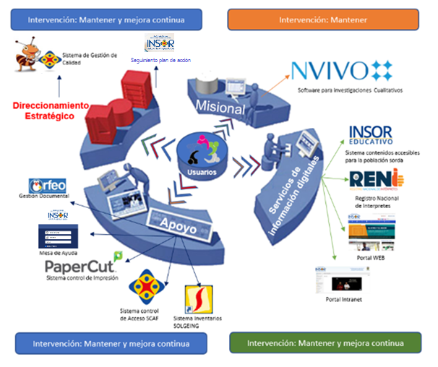

### 7.5.2. Implementación de sistemas de información

La entidad ha identificado una serie de Sistemas de información que le contribuirán a apoyar sus procesos de gestión de datos y de información. Adicionalmente, se incorporarán progresivamente distintas soluciones que se deriven de la implementación de los proyectos estratégicos contemplados en el presente PETI. A continuación, se plantea una descripción general de los sistemas de información iniciales que se incorporarán a la arquitectura del INSOR.



Adicionalmente, en el proceso de implementación de estos sistemas y los demás que sean incorporados progresivamente se adoptarán los siguientes lineamientos:



### 7.5.3. Servicios de soporte técnico

Dentro del ejercicio de arquitectura empresarial que viene realizando la Oficina Asesora de Planeación y Sistemas y específicamente en arquitectura de procesos se están revisando y actualizando los procedimientos de TI, incluyendo el soporte técnico a los sistemas de información.

## 7.6 Modelo de gestión de servicios tecnológicos

Dentro del plan de trabajo establecido para la vigencia 2023-2026, se tiene previsto adelantar la estrategia de servicios tecnológicos que garanticen la disponibilidad y operación de TI, la cual incluye: criterios de calidad y procesos de gestión de servicios de TIC, servicios de operación y procedimientos de gestión.

### 7.6.1. Criterios de calidad y procesos de gestión de servicios de TIC

La Oficina Asesora de Planeación y Sistemas dentro de los proyectos que se encuentran en ejecución, tiene el Sistema de Continuidad del Negocio, el cual para la vigencia 2024 en su alcance esta la definición del Plan de Recuperación de Desastres.

Adicionalmente, con el fin de priorizar los documentos que hacen parte de los procesos se encuentra el análisis de las mejores prácticas entre ellas la metodología de Information Technology Infrastructure Library – ITIL, la Norma ISO 20000 para la Gestión de Servicios de TI, COBIT - Control Objectives for Information and related Technology.

### 7.6.2. Arquitectura de Infraestructura – Conectividad

En esta definición de la situación objetivo para la arquitectura de servicios Tecnológicos, la Oficina Asesora de Planeación y Sistemas evalúa alternativas como la tercerización de servicios que actualmente se encuentran alojados en infraestructura propia del centro de cómputo del INSOR, garantizando la disponibilidad correcta de los servicios, y los niveles y soluciones tecnológicas de seguridad que este cambio conlleva.

La arquitectura de servicios tecnológicos, específicamente desde el punto de vista de conectividad, plantea que desde la sede del INSOR ubicada en la calle 89A No. 64c – 30, se tenga conexión y acceso a todos los servicios con los que actualmente cuenta el Instituto, a través del proveedor de servicios (ISP), donde se tendrá alojada la infraestructura que actualmente se encuentra en el datacenter local.

Desde éste datacenter se tendrá salida a internet, a través de canales dedicados de igual o mayor capacidad que los actuales. Esta definición que aún se encuentra en proceso de evaluación y estudio, busca principalmente contar con una solución de alta disponibilidad, escalable y ajustada a los requerimientos del Instituto, a nivel de infraestructura y seguridad, que permita contar con acuerdos de niveles de servicio en todos sus componentes, garantizando así, una mayor disponibilidad de los servicios tecnológicos.

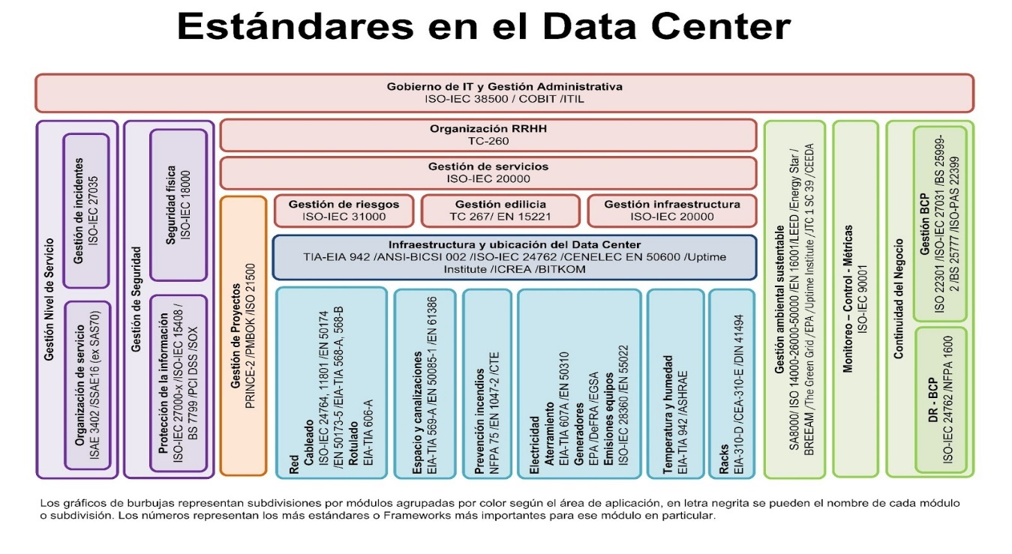**Conectividad**

### 7.6.2.1. Infraestructura Actual del INSOR

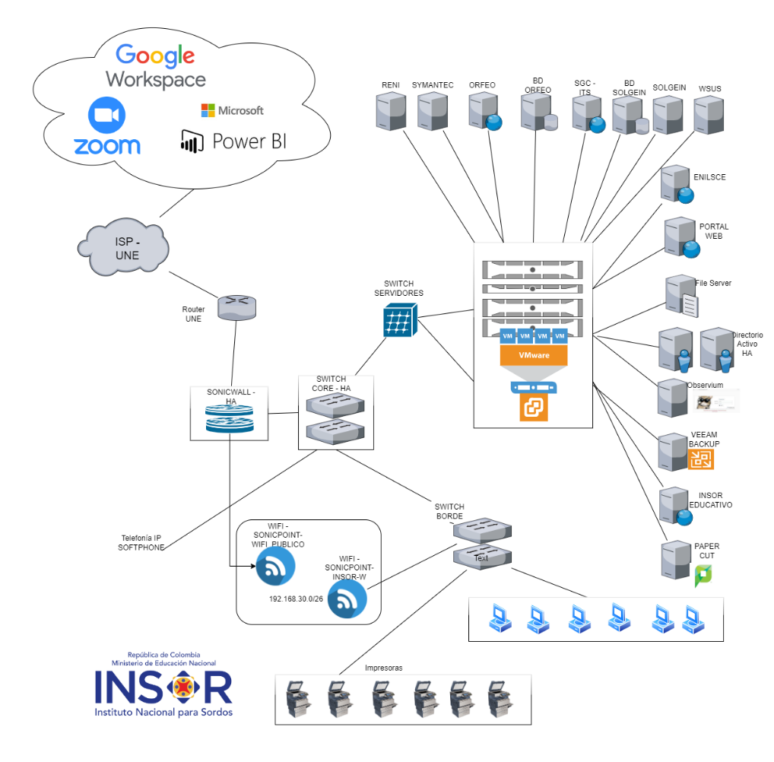

*Ilustración 8. Esquema de conectividad INSOR*

Dispositivos de conectividad:

Actualmente el INSOR cuenta con dispositivos de conectividad compuestos como se describe a continuación:

1. Dos (2) Firewall (HA): equipos de seguridad perimetral, los cuales se encargan de filtrar el tráfico que desde el exterior ingresa al INSOR, así como también lo que sale del INSOR hacia el exterior, donde se generan rutas de acceso, rutas seguras, filtros de contendido, filtros de aplicaciones, gestión de puertos y gestión de dispositivos de conectividad inalámbrica.
2. Cuatro (4) Switch de borde: equipos de conectividad encargado de gestionar las conexiones hacia los nodos de conectividad de los usuarios y de las máquinas que requieren conexión de red. Se cuenta con dos (3) de 48 puertos y uno (1) de 24 puertos.
3. Dispositivos inalámbricos (Access Point): se cuenta con siete (7) dispositivos de conexión inalámbrica distribuidos por las instalaciones de la entidad. Dentro de éstos se encuentra uno que proporciona alternativamente conectividad a los ciudadanos.

Servidores:

1. 4 servidores: 3 equipos de alto desempeño que hacen parte de la plataforma virtual con que cuenta la entidad para alojar las diferentes herramientas y servidores de control. Así mismo 1 servidor desde el cual se gestionan los dispositivos de almacenamiento de manera alterna.

Sistemas de almacenamiento:

1. 1 SAN (Storage Area Network): dispositivo con alta capacidad de almacenamiento y gestión de información, los cuales hacen parte de la plataforma virtual.

### 7.6.3. Servicios

A continuación, se enuncian los servicios informáticos que se prestan desde la Oficina Asesora de Planeación y Sistemas:

* Correo electrónico (Google Workspace)
* Telefonía IP - Softphone
* DNS – (Sistema de nombres de dominio)
* Directorio activo
* Antivirus
* Servicios de impresión
* DHCP
* WSUS

### 7.6.3.1. Alcance

* Contribuir al oportuno y eficaz manejo de información originada por el uso de la Tecnología de Información y Comunicaciones ofrecidas por el proceso de Gestión TI.
* Minimizar costos de operación en el soporte técnico que ofrece el proceso de Gestión TI a la plataforma tecnológica que soporta los servicios.
* Garantizar la disponibilidad operativa en los servicios que ofrece el proceso de Gestión TI.

### Base legal

Fuentes de información

Este Catálogo de Servicios de TIC´s fue realizado por un grupo de trabajo integrado por representantes del proceso de Gestión de TI del INSOR y con integrantes del MinTic, utilizando las siguientes fuentes de información:

* Marco de trabajo G.ES.04 Guía para la definición del catálogo de servicios de TI:

El marco de trabajo de la Guía G.ES.04 consiste en ayudar a las entidades públicas en la adopción del marco de referencia de arquitectura empresarial para la gestión de TI de Colombia. Este dominio busca que la entidad tenga un entendimiento estratégico que le permita usar la tecnología como agente de transformación de manera articulada con la estrategia corporativa, integrando las mejores prácticas, principios y actividades que provee una guía entendible para lograr la confiabilidad de las soluciones tecnológicas y servicios de TIC´s. La guía busca orientar a la Dirección de Tecnologías y Sistemas de la Información o quien haga sus veces, durante la implementación del dominio de Estrategia de TI, en particular en la construcción de un artefacto clave como es el Catálogo de servicios de TI.

* Metodología propia

Las actividades realizadas, para la creación del Catálogo de Servicios de TIC´s fueron las siguientes:

* + Identificar los servicios actuales que brinda el Área de Tecnologías y Sistemas de Información del INSOR.
  + Implementar Plantilla para el levantamiento de servicios de Tecnología e Información[2].
  + Revisión del Catálogo de Servicios por parte del Área de Gestión de TI.
  + Liberación y publicación del Catálogo de Servicios de TIC´s.

### 7.6.4. Mesa de servicios de TI

El catálogo de servicios de TI se encuentra definido en la herramienta que soporta la gestión de la mesa de servicios administrada por la Oficina Asesora de Planeación y Sistemas, y será actualizado teniendo en cuenta los lineamientos definidos por el Ministerio de Tecnologías de la Información y las Comunicaciones – MINTIC para tal fin.

Dichos servicios están enfocados a cumplir las necesidades de los usuarios, no solo a nivel de servicios de TI sino dándole un alcance de cubrimiento a los servicios ofrecidos por las demás áreas de apoyo canalizándolos por esta herramienta y que se clasifican por agrupaciones de la siguiente manera:

[3]El servicio de *“Incidencias”* se concibe como el desarrollo de actividades y tareas con el objetivo de restablecer el servicio indicado tan pronto sea posible y dentro de lo acordado o al menos proporcionar una respuesta clara y que refleje un diagnóstico fiable, así como actividades de solución comprometidas.

Se entiende como restablecimiento del servicio, la capacidad que tendrá el usuario para poder continuar con sus actividades laborales, así esto signifique la no solución definitiva del evento, pero sí la entrega al menos de una solución temporal.

El servicio de *“Requerimientos”* se concibe como el desarrollo de actividades y tareas con el objetivo de atender las solicitudes del usuario que no impliquen detención del servicio tecnológico, pero que requiere atención tan pronto sea posible y dentro del tiempo acordado.

A continuación, se describe el modelo aplicado para mesa de servicio:

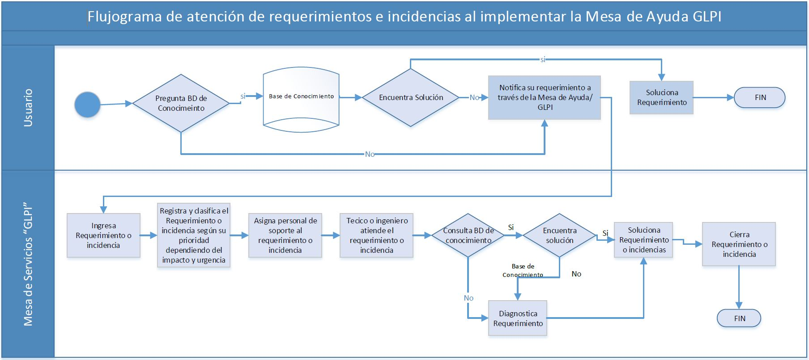

Uso y Apropiación

El INSOR consolidará su Estrategia de uso y apropiación de TI a través de la definición de responsabilidades, la definición de la oportunidad de las acciones, la implementación de acciones alineadas consecuentemente con el marco estratégico y los proyectos asociados al PETI, y el monitoreo y análisis para su mejoramiento continuo.

Partiendo del diagnóstico de la situación actual, la entidad se encargará de analizar los indicadores de los procesos de formación y los proyectos del dominio de Uso y Apropiación TIC y con este balance procederá a coordinar la revisión de grupos de interés, incentivos, habilidades requeridas, así como la identificación de nuevos agentes y necesidades. En todo caso la estrategia planteada considerará permanentemente las siguientes actividades e instrumentos:



Para el desarrollo de este plan se deberá tener en cuenta las siguientes etapas:

**Etapa 1: Informar**

Informar al INSOR sobre la normatividad vigente relacionada y principales conceptos relacionados con Arquitectura Empresarial y la gestión de TI en las entidades públicas.

En éste primer hito, los grupos de interés se familiarizarán con la terminología de Arquitectura Empresarial; incluyendo la normatividad emitida por el MinTIC relacionada con la gestión de TI en el Estado colombiano.

**Etapa 2: Apropiar**

Apropiar el concepto de Arquitectura Empresarial con sus elementos, terminología, beneficios y roles.

El INSOR entenderá cómo la Arquitectura Empresarial se convierte en el habilitador del cumplimiento de la estrategia de la entidad mejorando la gestión de TI; esto finalmente se verá reflejado en mejores trámites y servicios para los ciudadanos.

**Etapa 3: Ubicar**

Identificar el estado actual del INSOR con respecto a la implementación del Marco de Referencia y las necesidades que se deben abordar desde Arquitectura Empresarial.

Para esto el INSOR: Diligenciará los instrumentos de diagnóstico, que permitirán identificar la percepción de la gestión de TI y el nivel de cumplimiento del Marco de Referencia.

Durante esta etapa, el equipo de sistemas que lidere la Arquitectura Empresarial brindará acompañamiento a los grupos de interés y creará los artefactos necesarios para el análisis de los resultados y ejecución de los ejercicios.

**Etapa 4: Actuar**

Ejecutar ejercicios de Arquitectura Empresarial por cada uno de los dominios del Marco de Referencia.

En este hito, el INSOR ejecutará los ejercicios de Arquitectura Empresarial por cada uno de los dominios del Marco de Referencia. Los resultados de dichos ejercicios serán incluidos en el PETI.

**Etapa 5: Mantener**

Ejecutar ejercicios periódicos de Arquitectura Empresarial.

En este hito del plan, los grupos de interés deberán ejecutar ejercicios periódicos de Arquitectura Empresarial y con los resultados, actualizar el plan estratégico de la entidad y el plan estratégico de tecnología de la información como mínimo una vez al año.

**Etapa 6: Monitorear**

Monitorear el impacto de los ejercicios de Arquitectura Empresarial.

En el último hito del plan, el INSOR debe hacer seguimiento a la implementación de los resultados de los ejercicios de Arquitectura Empresarial y buscar la generación de la capacidad de arquitectura en la entidad.

## 7.7. Accesibilidad Web

La entidad como sujeto obligado deberán cumplir mínimo con los criterios de accesibilidad web, de nivel A, AA y AAA de conformidad, con los definidos en la NTC5854 la cual está basada en los estándares AA de la Guía de Accesibilidad de Contenidos Web (Web Content Accesibillity Guidelines - WCAG) en la versión 2.1, expedida por el World Web Consortium (W3C), que incluye indicaciones sobre cómo hacer el contenido accesible para la mayor parte de los usuarios de los sitios web, independientemente de condiciones personales, tecnológicas o del ambiente en que se encuentren. La entidad deberá adoptar los lineamientos dispuestos en el presente anexo técnico sobre Directrices de Accesibilidad Web en todos los procesos de actualización, estructuración y reestructuración, diseño y rediseño de sus sedes electrónicas, ventanillas únicas, portales específicos de programas transversales del Estado y demás sitios web, así como de los contenidos existentes en esas.

Serán principios que orienten la accesibilidad web, los siguientes:

Perceptible: La información y los componentes de la interfaz de usuario deben ser puestas a disposición de los usuarios de manera que puedan percibirlos, incluyendo alternativas de texto, subtítulos, contenido distinguible, uso del color, entre otros aspectos.

Operable: Los componentes de interfaz de usuario y la navegación deben facilitar el acceso, uso y operación por parte de los usuarios, incluyendo teclado accesible, órdenes mediante voz, pantallas táctiles, entre otros aspectos.

Comprensible: La información/textos deben ser legibles y claros (lenguaje claro), y el funcionamiento de la interfaz facilité que el contenido sea predecible para los usuarios.

Robusto: El contenido web debe permitir ser interpretado por una amplia gama de los usuarios y las tecnologías de asistencia para la accesibilidad al usuario, incluyendo las ayudas técnicas.

# 8. MODELO DE PLANEACIÓN

A continuación, se presenta el modelo de planeación que sustenta el presente PETI. Se incluyen los diversos elementos que permiten operar las acciones estratégicas de gestión de TI en la entidad.

## 8.1 Lineamientos y/o principios que rigen el plan estratégico de TIC

La definición y ejecución del PETI en el INSOR tiene como referente permanente los lineamientos establecidos por el MINTIC a través del Marco de Referencia de Arquitectura Empresarial en cada uno de sus 6 dominios. Así mismo, se observan plenamente los lineamientos establecidos por la Estrategia de Gobierno Digital.

Adicionalmente, se observarán permanentemente como principios en la formulación e implementación del PETI:

* La tecnología no es un fin en sí misma en tanto se pone al servicio del cumplimiento de las metas estratégicas y de gestión de la organización.
* El compromiso y apropiación de la gestión de tecnologías de la información por parte de la alta dirección permitirá optimizar el uso de los recursos destinados a tecnología.
* El PETI se considerará un instrumento dinámico que estará en permanente condición de actualización con el objeto de maximizar su generación de valor para la entidad.
* El PETI se implementará a partir de los recursos disponibles en el INSOR para tal fin y en todo caso se buscarán permanentemente fuentes de transferencia tecnológica y cooperación técnica y financiera que puedan apoyar su ejecución.

## 8.2 Estructura de actividades estratégicas

Actualmente, se encuentra en proceso de implementación las tácticas como actividades específicas que se ejecutarán para el cumplimiento de los objetivos de TI.

## 8.3 Plan maestro o Mapa de Ruta y definición de indicadores

A continuación, se presenta el plan de implementación definido para las líneas de proyecto priorizadas. En todo caso el plan se concretará a través de los planes de acción de la entidad y teniendo en cuenta la disponibilidad de recursos anual resultante del ejercicio de planeación presupuestal y gestión de recursos de cooperación por parte del INSOR.

| **Actividades** | **Alcance de la Actividad** | **Tareas de la Actividad** | **Indicadores de las Tareas** |
| --- | --- | --- | --- |
| 1.Definir la Situación Actual  de la entidad | Arquitectura empresarial Actual y objetivo de los dominios del Marco de Referencia | Revisar la estrategia actual de la entidad | Objetivos de TI validados |
| Analizar el esquema de gobierno de TI de la organización | Esquema de Gobierno Validado |
| Crear el catálogo de componentes de información | Catálogo de componentes de información Validado |
| Definir la arquitectura de información del INSOR | Arquitectura de información validada |
| Definir el estado deseado de los sistemas de información que apoyan los procesos misionales | Mapas de ruta de los proyectos de TI validados |
| Definir la estrategia de uso y apropiación de los servicios de TI de la entidad | Estrategia de uso y apropiación validada |
| 2. Cumplir el Decreto 1078 de 2016 según plazos definidos en el mismo | Cumplimiento del 100% de los lineamientos del Marco de Referencia aplicables a la entidad | Realizar la evaluación de cumplimiento del marco de referencia | lineamientos evaluados/lineamientos aplicables |
| 3. Implementar el plan estratégico de tecnologías de la información | Actualizar y hacer seguimiento al mapa de ruta del plan estratégico de tecnologías de la información PETI | Actualizar el PETI | Proyectos de TI implementados/Total de proyectos de TI definidos en el PETI |
| 4. Definir la situación actual de los procedimientos de TI | Procedimientos de TI existentes en el sistema de gestión de calidad | Levantar la situación actual de los procedimientos de TI | Procedimientos de TI con situación actual/Total de procedimientos de TI |
| 5. Definir la situación objetivo de los procedimientos de TI | Procedimientos de TI existentes en el sistema de gestión de calidad y propuestos por la Dirección de Tecnología | Definir la situación objetivo de los procedimientos de TI | Procedimientos de TI con situación objetivo/Total de procedimientos de TI |
| 6. Realizar un ejercicio de Arquitectura Empresarial a nivel de toda la entidad | Ejercicio de alto nivel de arquitectura de negocio sobre uno de los subprocesos misionales del INSOR | Levantar la situación actual del subproceso priorizado | Procedimientos misionales con situación actual/Total de procedimientos priorizados |

## 8.4 Proyección de presupuesto área de TI

Se determinará el presupuesto de cada año de acuerdo con lo asignado a través de la ley de presupuesto anual.

## 8.5 Plan de proyectos de servicios tecnológicos

Dentro del plan de trabajo de arquitectura empresarial se incluye un ejercicio de servicios tecnológicos cuyo objetivo es identificar iniciativas en el corto y mediano plazo, teniendo en cuenta las necesidades de capacidad tecnológica y de operación del INSOR.

## 8.6 Plan proyecto de inversión

El portafolio de proyectos a ejecutar para el periodo 2023 - 2026 contempla la continuidad de las iniciativas en marcha y la incorporación de nuevos proyectos necesarios para cumplir con el Plan Estratégico de TI definido.

La Oficina Asesora de Planeación y sistemas mediante la herramienta de seguimiento de los proyectos, en donde se realiza, por parte de los líderes de proyecto, el cargue de manera anual de las actividades, fechas y recursos a utilizar durante la vigencia. Así mismo, se realiza seguimiento de manera mensual al avance, logros, riesgos y dificultades frente al plan de trabajo establecido.

A continuación, se presenta el plan de implementación definido para las líneas de proyecto priorizadas. En todo caso el plan se concretará a través de los planes de acción de la entidad y teniendo en cuenta la disponibilidad de recursos anual resultante del ejercicio de planeación presupuestal y gestión de recursos de cooperación por parte del INSOR.

Planeación estratégica TIC

|  |  |  |  |  |  |
| --- | --- | --- | --- | --- | --- |
| **Objetivo estrategia TI** | **Productos** | **2023** | **2024** | **2025** | **2026** |
| **%** | **%** | **%** | **%** |
| **Objetivo 1.** Lograr la integración de la sede electrónica y los subsitios del INSOR, así como los trámites de la entidad en línea y publicados en portal GOV.CO | Diseñar y desarrollar la nueva sede electrónica bajo los lineamientos de accesibilidad Sede electrónica accesible y con estándares de la norma NTC-5854 | 25 | 50 | 75 | 100 |

De acuerdo a la planeación estratégica planteada para la vigencia 2023 se pretende llevar a cabo los siguientes proyectos alineados con los objetivos establecidos.

|  |  |  |  |
| --- | --- | --- | --- |
| **Objetivo estrategia TI** | **Líneas de Proyectos** | **2024** | |
| **I** | **II** |
| **Objetivo 1.** Lograr la integración de la sede electrónica y los subsitios del INSOR, así como los trámites de la entidad en línea y publicados en portal GOV.CO | 1.1. Diseñar y desarrollar la nueva sede electrónica bajo los lineamientos de accesibilidad Sede electrónica accesible y con estándares de la norma NTC-5854 |  |  |

En paralelo con la implementación de cada una de las líneas estratégicas de proyecto priorizadas, se implementarán las actividades descritas en el modelo de gestión de TI asegurando que se cumplan con las diversas prácticas y lineamientos establecidos por el Ministerio de las TIC.

## 8.7 Proyección de presupuesto área de TI

En cada Vigencia Fiscal, la Oficina Asesora de Planeación adelanta la programación de la contratación requerida en el plan de adquisiciones institucional con los recursos financieros necesarios para llevar a cabo la implementación del PETI.

# 9. PLAN DE COMUNICACIONES DEL PETI

Para generar condiciones óptimas de implementación, apropiación, uso y mejoramiento continuo en el marco del PETI, son necesarias acciones de divulgación y promoción de los alcances, actividades de formación, visibilizarían de avances y documentación de transformaciones atribuibles a la estrategia de TI en el INSOR.

Para este propósito, es necesario ordenar los canales de comunicación en torno a reportes de avance, contenidos informativos y a campañas pedagógicas de alcance básico. De forma incremental, la capacidad de la entidad para involucrar a los miembros de la empresa en las acciones de divulgación y promoción crecerá, para lo cual se tendrán en cuenta los siguientes canales y tipos de contenidos:

| **Canal** | **Metodología** | **Público Objetivo** | **Impacto Esperado** | **Oportunidad** |
| --- | --- | --- | --- | --- |
| Presencial / Virtual | Presentaciones ejecutivas del PETI (apoyada en presentaciones de diapositivas, y/o videos, y preparadas con guiones) | - Alta Dirección Interna  - Grupos de interesados de cada proyecto del PETI  - Contratistas  - Órganos de control y auditoría  - Todo el personal interno | - Aprobación de alcance y portafolio de proyectos  - Socialización de alcance de actividades  - Reconocimiento de responsabilidades y sinergias  - Revisión periódica de logros  - Motivación interna y promoción de incentivos para la implementación | - Anual  - Al inicio de cada proyecto del PETI  - Por requerimiento  - Rendición de cuentas |
| Taller de apropiación de propósito, metas, responsabilidades y sinergias en el marco del PETI | - Alta Dirección Interna  - Dependencia de TI y Planeación  - Contratistas  - Todo el personal interno | - Alineación operativa, logística y conceptual para la implementación del PETI | - Semestral (Alta Dirección, Oficina Asesora de Planeación y Sistemas)  - Anual (Personal Interno) |
| Canales electrónicos internos de la entidad | Boletín informativo de los avances y retos en la implementación del PETI vigente (a través de correo electrónico y/o intranet y/o tableros digitales informativos) | - Todo INSOR. | - Alineación operativa, logística y conceptual para la implementación del PETI | - Trimestral  - Rendición de Cuentas |
| Comunicado de novedades operativas, logísticas y conceptuales (a través de correo electrónico y/o intranet y/o tableros digitales informativos) | - Todo INSOR. | - Alineación operativa, logística y conceptual para la implementación del PETI | - Permanente |
| Experiencias significativas en el marco de la implementación del PETI (a través de video y/o intranet) | - Todo INSOR. | - Identificación de incentivos para la implementación  - Identificación de acciones desencadenadoras de resultados  - Reconocimiento de liderazgos internos en la implementación del PETI | - Semestral |
| Redes y Sitio Web | Piezas informativas resumidas sobre el inicio, necesidades de proveedores, convocatorias, alianzas, avance y resultados en el marco del PETI | - Asociaciones  - Ciudadanos  - Empresas  - Entidades | - Reconocimiento de INSOR como líder en procesos de modernización y de estrategia en TI  - Divulgación de necesidades de adquisiciones para la implementación del PETI | - Trimestral  - Por requerimiento  - Rendición de cuentas |

# 10. ANEXO 1. CRONOGRAMA EN FASES DESARROLLO SEDE ELECTRÓNICA

El desarrollo de la sede electrónica del INSOR implica varias fases y la planificación de un cronograma es esencial para asegurar un desarrollo eficiente y organizado. A continuación, se presenta un posible cronograma en fases para el proceso de desarrollo web. Tener en cuenta que la duración y detalles específicos pueden variar según la complejidad del proyecto y los requisitos específicos:

***Fase 1: Planificación y Análisis (Semana 1-2)***

***Recolección de Requisitos:***

* Identificar objetivos del sitio.
* Entender las necesidades del cliente.
* Definir funcionalidades clave.

***Análisis de Competencia:***

* Investigar sitios similares.
* Identificar mejores prácticas y oportunidades.

***Definición de Alcance:***

* Establecer funcionalidades y características.
* Determinar limitaciones y restricciones.

***Creación de Documentación:***

* Especificaciones del proyecto.
* Diagrama de flujo del sitio.
* Wireframes y prototipos.

***Fase 2: Diseño (Semana 3-5)***

***Diseño de la Interfaz de Usuario (UI):***

* Crear mockups y prototipos.
* Obtener retroalimentación del cliente.

***Diseño de la Experiencia de Usuario (UX):***

* Mejorar la usabilidad.
* Asegurarse de una navegación intuitiva.

***Selección de Tecnologías:***

* Elegir el stack tecnológico adecuado.
* Configurar el entorno de desarrollo.

***Fase 3: Desarrollo Frontend (Semana 6-9)***

***Estructura del Sitio:***

* Configuración del proyecto.
* Creación de la estructura HTML.

***Estilo y Diseño:***

* Implementación de hojas de estilo (CSS).
* Integración de diseño visual.

***Funcionalidades Interactivas:***

* Desarrollo de funciones frontend.
* Integración de bibliotecas o frameworks (por ejemplo, React, Angular).

***Pruebas de Frontend:***

* Verificación de la compatibilidad del navegador.
* Aseguramiento de la responsividad del diseño.

***Fase 4: Desarrollo Backend (Semana 10-14)***

***Configuración del Servidor:***

* Elección y configuración del servidor web.
* Configuración de la base de datos.

***Desarrollo de Funciones Backend:***

* Implementación de la lógica del servidor.
* Conexión con la base de datos.

***Autenticación y Autorización:***

* Integración de sistemas de login.
* Configuración de permisos de usuario.

***Pruebas de Backend:***

* Verificación de la funcionalidad del servidor.
* Identificación y solución de errores.

***Fase 5: Integración y Pruebas (Semana 15-17)***

***Integración Frontend y Backend:***

* Conectar las partes frontend y backend.
* Resolver problemas de comunicación.

***Pruebas de Sistema:***

* Verificación de la funcionalidad general.
* Identificación y corrección de errores.

***Pruebas de Usuario:***

* Obtener retroalimentación del cliente.
* Realizar ajustes según sea necesario.

***Fase 6: Implementación y Despliegue (Semana 18-19)***

***Optimización del Rendimiento:***

* Optimización de código.
* Compresión de recursos.

***Configuración del Entorno de Producción:***

* Configuración del servidor de producción.
* Ajustes finales de seguridad.

***Despliegue:***

* Transferencia del sitio a un entorno de producción.
* Configuración de DNS y dominio.

***Fase 7: Mantenimiento y Actualizaciones (A partir de la Semana 20)***

***Monitoreo Continuo:***

* Implementación de herramientas de monitoreo.
* Corrección proactiva de problemas.

***Soporte y Actualizaciones:***

* Ofrecer soporte y garantía post-lanzamiento.
* Implementar actualizaciones y mejoras.



1. http://www.mintic.gov.co/portal/604/w3-article-74903.html
2. [http://www.mintic.gov.co/arquitecturati/630/w3-propertyvalue-8158.html#modelogestion](http://www.mintic.gov.co/arquitecturati/630/w3-propertyvalue-8158.html)
3. Se utilizó de referencia el documento de Lineamientos de administración de niveles de servicio de presidencia de la república.